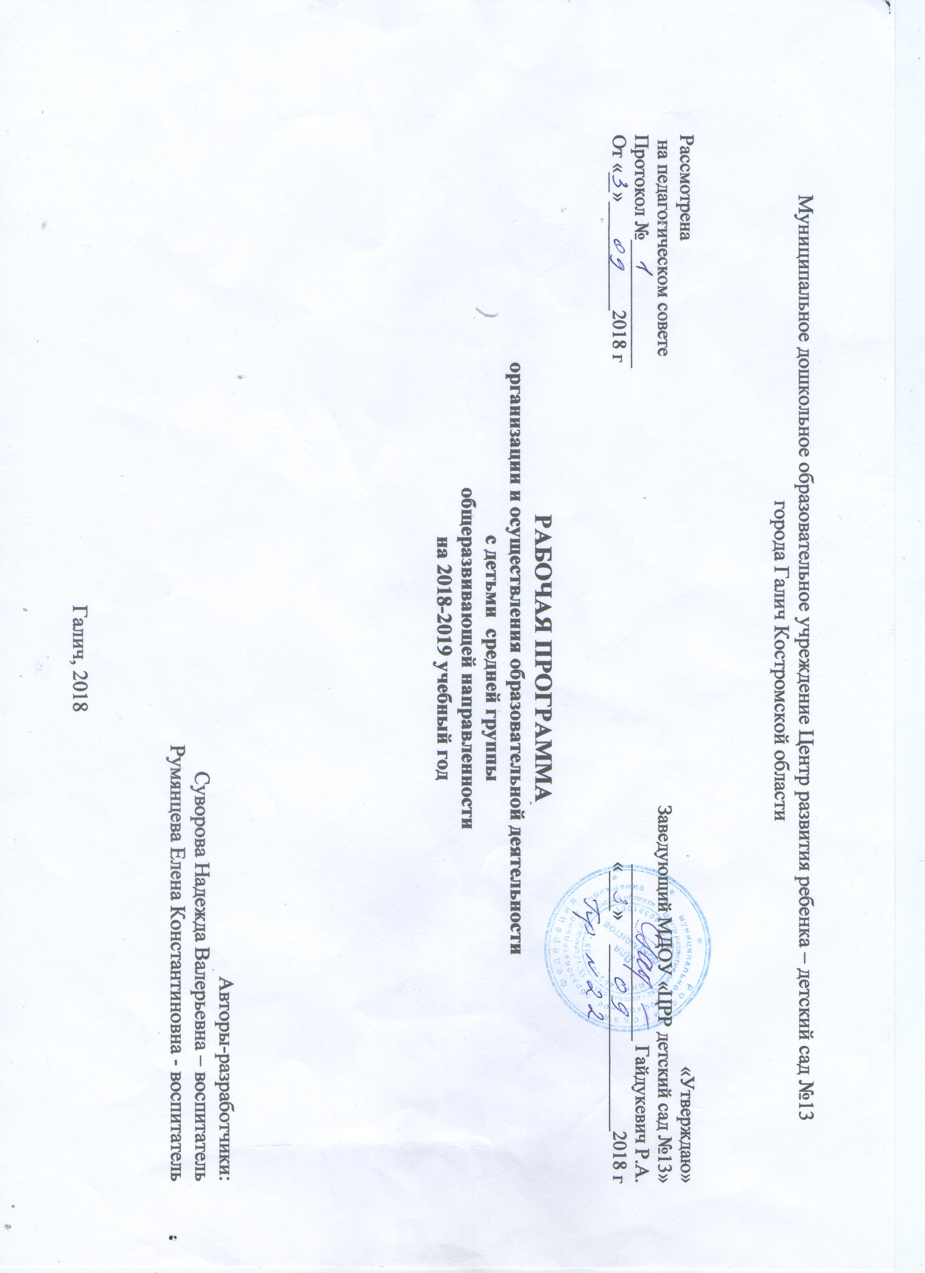

СОДЕРЖАНИЕ
1.Целевой раздел
1.1.Пояснительная записка  Информационная справка | 3
1.1.1. Цель и задачи реализации Программы | 5
1.1.2. Приоритетные направления деятельности дошкольного учреждения | 7
1.1.3. Возрастные особенности контингента детей | 9
1.1.4. Принципы и подходы к формированию Программы | 12
1.2.Планируемые результаты освоения Программы | 15
1.2.1. Целевые ориентиры дошкольного образования | 16
1.2.2. Педагогическая диагностика (мониторинг) | 18
2 Содержательный раздел
2.1.Описание образовательной деятельности в соответствии с направлениями развития ребенка
2.1.1. Образовательные области | 21
2.1.2. Комплексно-тематическое планирование | 22
2.2. Описание вариативных форм, способов, методов и средств реализации Программы с учетом возрастных и индивидуальных особенностей воспитанников, специфики их образовательных потребностей и интересов.
2.2.1 Формы работы по образовательным областям | 23
2.2.2. Перечень методических пособий, обеспечивающих реализацию данного содержания | 25
2.3.3.Формы организации непосредственно – образовательной деятельности | 26
2.2.4.Способы и направления поддержки детской инициативы | 27
2.2.5.Особенности взаимодействия педагогического коллектива с семьями воспитанников | 29
Организационный раздел
3.1.Описание материально-технического обеспечения Программы, методическими материалами и средствами обучения и воспитания
3.1.1. Материально – техническое обеспечение группы | 33
3.1.2. Учебно - методический комплекс | 34
3.2 Организационно – педагогические условия
3.2.1. Режим дня | 47
3.2.2. Расписание непосредственной образовательной деятельности | 50
3.2.3.Особенности традиционных событий, праздников, мероприятий. | 50
3.2.4.Особенности организации развивающей предметно-пространственной среды | 53
3.2.5 Язык реализации Программы | 54
Приложения

1.Целевой раздел
1.1.Пояснительная записка
Примерная основная образовательная программа дошкольного образования (далее - Программа) является документом, на основании которого дошкольные образовательные учреждения Российской Федерации могут самостоятельно разрабатывать, утверждать и реализовывать основную образовательную программу дошкольного образования.
Программа разрабатывалась в соответствии с Федеральным законом от 29 декабря 2012 г. № 273-ФЗ «Об образовании в Российской Федерации» и Федеральным государственным образовательным стандартом дошкольного образования.
Целью Программы является развитие физических, интеллектуальных, духовно-нравственных, эстетических и личностных качеств ребёнка, творческих способностей, а также развитие предпосылок учебной деятельности.
Содержание Программы включает совокупность образовательных областей, которые обеспечивают социальную ситуацию развития личности ребенка.
Программа направлена на создание условий развития дошкольников, открывающих возможности для позитивной социализации ребёнка, его всестороннего личностного развития, развития инициативы и творческих способностей на основе сотрудничества со взрослыми и сверстниками в соответствующих дошкольному возрасту видам деятельности.
Программа включает обязательную часть и часть, формируемую участниками образовательных отношений. Обе части являются взаимодополняющими и необходимыми с точки зрения реализации требований Федерального государственного образовательного стандарта дошкольного образования (далее – ФГОС ДО).
Настоящей рабочей программой описывается система и направления работы педагога с целью осуществления качественного планирования образовательного процесса и выработки новых подходов к его осуществлению, для развития личности ребенка-дошкольника и формирования его ориентиров.
Срок реализации рабочей программы 1 учебный год (с 1 сентября по 31 мая).
В рабочей программе отражены задачи психолого-педагогической работы, обеспечивающие развитие ребенка в деятельности по основным направлениям: «Физическое развитие», «Социально-коммуникативное развитие», «Познавательное развитие», «Художественно-эстетическое развитие», «Речевое развитие».
Ведущими методами воспитательной работы являются наглядные, словесные, продуктивные, игровые.
Образовательная деятельность детей в течение дня регулируется режимом дня, в течение недели и учебного года - учебным планом. Программа предусматривает групповую, подгрупповую и индивидуальные формы организации образовательной деятельности с детьми при использовании двух помещений. Если образовательная деятельность проводится воспитателем в групповом помещении с подгруппой детей, то вторая часть детей занимается физической культурой или музыкой со специалистами, или выполняет задания воспитателя под руководством помощника воспитателя.
Показателями результативности системы воспитания и образования являются физические, интеллектуальные и личностные качества ребенка, основные способы умственных действий, развитие разных видов деятельности, наличие определенных знаний и умений.
Дошкольное учреждение работает в режиме 5-дневной рабочей недели с 7.00 до 19.00 часов, реализует (проект) «Радуга» (С. Г. Якобсон, Т. И. Гризик, Т. Н. Доронова, Е. В. Соловьёва Е.А.Екжанова; науч. рук. Е. В. Соловьёва). — М.: Просвещение, 2014.

1.1.1. Цель и задачи Программы
Программа нацелена на создание условий развития ребенка, открывающих возможности для его позитивной социализации, его личностного развития, развития инициативы и творческих способностей на основе сотрудничества с взрослыми и сверстниками и соответствующим возрасту видам деятельности; на создание развивающей образовательной среды, которая представляет собой систему условий социализации и индивидуализации детей.
Программа реализует задачи ФГОС ДО:
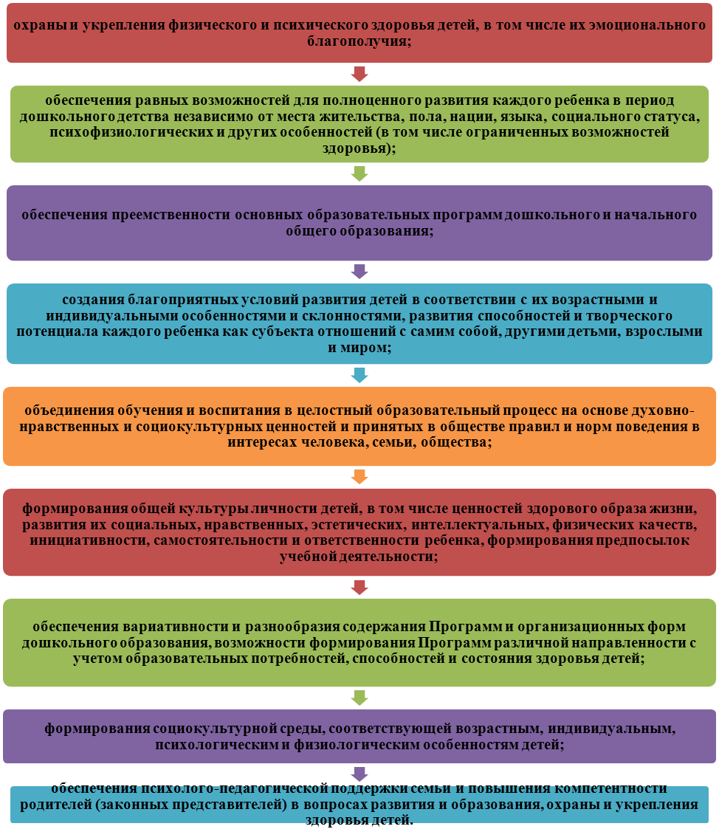

Обязательная часть Программы построена на основе

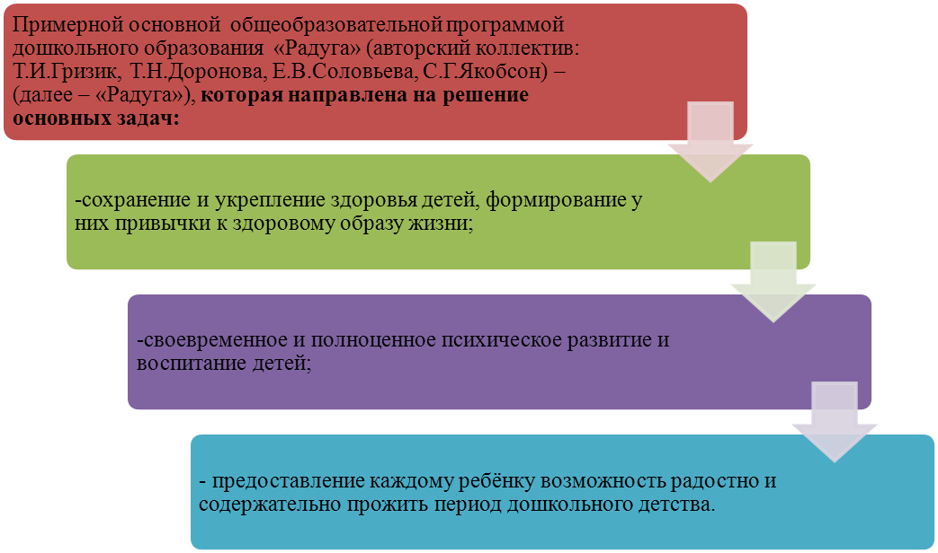
Часть, формируемая участниками образовательных отношений включает различные направления, выбранные участниками образовательных отношений из числа вариативных (парциальных, рабочих и авторских программ)
Используются парциальные программы:
С.Н. Николаева «Юный эколог»;
Е.А. Губина, Н.С. Кудряшова «Истоки» и «Воспитание на социокультурном опыте»;
И.А. Лыкова Программа художественного воспитания, обучения и развития детей 2-7 лет «Цветные ладошки»;
Н.Н. Авдеева, О.Л. Князева, Р.Б. Стеркина «Основы безопасности детей дошкольного возраста»;
О.П. Радынова Программа «Музыкальные шедевры»;
Н.А. Ветлугина «Музыкальное воспитание»;
М.Д. Маханева «Воспитание здорового ребенка»;
О.Л. Князева «Приобщение к истокам русской народной культуре».

Суворова Н.В., Румянцева Е.К.Авторская программа дополнительного образования
познавательного клуба: « Спасибо, тебе, природа»
Авторская программа дополнительного образования кружка «Экопластика»

Программа разработана на основе следующих нормативных документов:
- Федеральный закон «Об образовании в РФ» от 29 декабря 2012 г. № 273-ФЗ
- Приказ Министерства образования и науки РФ от 17 октября 2013 г. № 1155 «Об утверждении федерального государственного образовательного стандарта дошкольного образования» (Зарегистрировано в Минюсте РФ 14 ноября 2013 г. № 30384)
- Постановление Главного государственного санитарного врача Российской Федерации от 15 мая 2013 г. № 26 г. Москва от «Об утверждении СанПиН 2.4.1.3049-13 «Санитарно - эпидемиологические требования к устройству, содержанию и организации режима работы дошкольных образовательных организаций» (Зарегистрировано в Минюсте России 29 мая 2013 г. № 28564)
- Приказ Министерства образования и науки РФ от 30 августа 2013 г. № 1014 «Об утверждении Порядка организации и осуществления образовательной деятельности по основным общеобразовательным программам – образовательным программам дошкольного образования» (Зарегистрировано в Минюсте России 26.09.2013 № 30038);
- Постановление Правительства Российской Федерации от 5 августа 2013 г. № 662 «Об осуществлении мониторинга системы образования»

1.1.2. Приоритетные направления деятельности дошкольного учреждения
  - Обеспечение психологической и физической готовности к обучению в школе, создание равных условий для воспитания, развития и обучения детей независимо от материального достатка семьи, места проживания, языковой и культурной среды, этнической принадлежности, тем самым обеспечение равных стартовых возможностей для обучения детей в общеобразовательных учреждениях, реализующих основную образовательную программу начального общего образования.
  - Физическое развитие, охрана психофизического здоровья детей и формирование основы культуры здоровья.
  - Художественно- эстетическое развитие.
Нормативные сроки освоения образовательной программы - 5 лет (от 2 лет до 7 лет).
Система целей и задач дошкольного учреждения на 2015-2016 учебный год определена на основе результатов мониторинга качества образования за 2014-2015г.г., потребностей родителей (по результатам анкетирования) и педагогов (по результатам анкетирования):
Цели ДОУ по реализации основной общеобразовательной программы дошкольного образования направлены на формирование «базового доверия к миру», развитие общей культуры личности, адаптации личности к жизни в обществе, на создание основы для осознанного выбора и освоения детьми дальнейших образовательных программ.
Задачи реализации образовательной программы:
по отношению к детям: Овладение выпускника универсальными предпосылками учебной деятельности:
- умения работать по правилу и образцу,
- вслушиваться в речь взрослого и выполнять его задания,
- оценивать и контролировать собственную деятельность и осознавать её способы,
- проявлять инициативность во всех видах детской деятельности,
- проявлять самостоятельность и ответственность за свои поступки;
по отношению к педагогам:
- охранять и укреплять здоровье детей, способствовать их физическому развитию, избегая нервных и физических перегрузок;
- создавать условия для реализации всех видов игры;
- внимательно относиться и терпеливо поддерживать формирующееся детское сообщество;
- формировать основы культурного и экологически целесообразного поведения (в природе и обществе);
- во всех видах деятельности и общения способствовать развитию диалогической и монологической речи;
- развивать познавательные интересы, сенсорные и интеллектуальные способности воспитанников;
- поддерживать экспериментирование с материалами, словом, движением, развивать воображение и творческое начало;
- продолжать формировать эстетическое отношение к окружающему и художественные способности;
по отношению к родителям:
- устанавливать партнерские отношения с семьей каждого воспитанника, объединить усилия для развития и воспитания детей;
- создавать атмосферу общности интересов, эмоциональной взаимоподдержки и взаимопроникновения в проблемы друг друга;
- повышать психолого-педагогическую компетентность родителей, поддерживать уверенность в собственных педагогических возможностях.
Особенности образовательного процесса
Для обеспечения формирования у детей «базового доверия к миру», составляющего основу его психологической защищенности, в ДОУ создана атмосфера доброжелательного отношения между взрослыми, между детьми и детьми и взрослыми. При организации жизни детей учитываются:
— возрастные особенности и возможности и вытекающие отсюда задачи воспитания, обучения и развития;
— интересы и потребности детей и их родителей;
— специфика учреждения (оснащенность, природное и культурно-историческое окружение и др.).
С целью охраны физического и психического здоровья детей, их эмоционального благополучия в режиме дня с одной стороны, поддерживается определенная размеренность детской жизни, (утренняя гимнастика, систематические занятия, сон, питание, прогулка, игры и т.д.), а с другой — вносятся элементы сюрпризности и экспромтности, поддерживающие детский интерес, разнообразящие их жизнь, делающие ее радостной. В этом случае дети чувствуют себя надежно и уверенно и готовы включаться в индивидуальную и коллективную деятельность.
Сохраняется специфика игры и обучения. Ведущая деятельность — это самодеятельная игра, для ее развития необходима многоаспектная поддержка. Сюжетно-ролевая игра, происходящая по инициативе детей, — вид деятельности, в котором дети осваивают (присваивают) представления об окружающем мире, отношениях людей. Подчинять игру решению исключительно дидактических задач — значит загубить и игру и обучение.
Дети обучаются не на жестко регламентируемых занятиях как в школе. Занятия в дошкольном учреждении отличают разные формы (экскурсии, дидактические игры, детское экспериментирование, игры-драматизации, проектная деятельность и др.) с использованием специфических дошкольных приемов организации (игровые и сюрпризные моменты, в том числе с использованием игрушек, кукол бибабо и т.д., сотрудничество со взрослым и другими детьми), что делает для ребенка занятие не только интересным, но и личностно значимым, инициирующим самого ребенка (поиск способов, решений, в том числе вариативных). Все это углубляет смысловую составляющую содержания занятия и способствует развитию познавательной мотивации. Проводимые в разных формах занятия с детьми обязательно отражают систему образовательного содержания.
Традиционное занятие не выступает в качестве единственной формы образовательного процесса. Оно сохраняется на этапе активного обучения детей прямым путем, т.е. предъявления нового материала. Но на этапе усвоения активнее используются и другие формы педагогической работы, обеспечивающие самостоятельную творческую деятельность детей, поддерживающие мотивацию в течение более длительного времени.
Дети на занятии общаются: свободно высказываются, задают вопросы, объединяются для общего дела, видят работы других и используют по-своему чужие находки. Для этого педагоги применяют различные формы размещения детей на занятиях (сидя за столами, на ковре, лавочке, стоя за мольбертами и т.д.).
Обучение в форме организованных занятий начинается со второго года жизни. На занятии предлагается такое содержание, которое дети не могут освоить самостоятельно в свободной деятельности без помощи взрослого.
Для успешного познавательного развития детей важна цикличность: периодическое возвращение к уже пройденному, знакомому. То, что возникло как неясное знание, должно многократно проверяться, обретая контуры, становясь более определенным. В новом смысловом контексте известные способы действия используются для решения новых задач.
В течение дня детям предоставляется возможность вернуться к своим работам — аппликации, конструкции, рисунку, а также сделать нужные атрибуты для игр. Для этого в каждой группе создаются маленькие «мастерские» — место, где будут находиться бумага, клей, ножницы, краски, разный бросовый материал для поделок.
Обеспечивается взаимосвязь занятий с повседневной жизнью, , только в этом случае можно ожидать, что та или иная информация будет усвоена и станет знанием и регулятором поведения ребенка.
Такое обучение личностно-ориентировано, поскольку в его процессе складываются условия для формирования не только знаний, умений и навыков, но и основных базисных характеристик личности, содержательно соответствующих возрасту: самостоятельности, инициативности, компетентности (интеллектуальной, языковой, социальной), творческого отношения к делу, произвольности, свободы поведения, самооценки. Становление таких основ личности происходит постепенно на протяжении всего дошкольного возраста.

1.1.3. Возрастные особенности контингента детей
Детей 4 -5 лет
В игровой деятельности детей среднего дошкольного возраста появляются ролевые взаимодействия. Дошкольники начинают отделять себя от принятой роли. В процессе игры роли могут меняться. Игровые действия начинают выполняться не ради них самих, ради смысла игры. Происходит разделение игровых и реальных взаимодействий детей.
Значительное развитие получает изобразительная деятельность. Рисунок становится предметным и детализированным. Дети могут рисовать основные геометрические фигуры, вырезать ножницами, наклеивать изображения на бумагу и т.д.
Усложняется конструирование. Постройки могут включать 5-6 деталей. Формируются навыки конструирования по собственному замыслу, а также планирование последовательности действий. Двигательная сфера ребенка характеризуется позитивными изменениями мелкой и крупной моторики. Развиваются ловкость, координация движений.
К концу среднего дошкольного возраста восприятие детей становится более развитым. Совершенствуется ориентация в пространстве. Возрастает объем памяти. Начинает складываться произвольное запоминание. Начинает развиваться образное мышление. Продолжает развиваться воображение. Формируются такие его особенности, как оригинальность и произвольность. Дети могут самостоятельно придумать небольшую сказку на заданную тему.
Увеличивается устойчивость внимания. Ребенку оказывается доступной сосредоточенная деятельность в течение 15-20 минут. Он способен удерживать в памяти при выполнении каких-либо действий несложное условие,
Речь становится предметом активности детей.
Развивается грамматическая сторона речи. Дошкольники занимаются словотворчеством на основе грамматических правил. Речь детей при взаимодействии друг с другом носит ситуативный характер, а при общении со взрослым становится внеситуативной.
Взаимоотношения со сверстниками характеризуются избирательностью, которая выражается в предпочтении одних детей другим. Появляются постоянные партнеры по играм. В группах начинают выделяться лидеры. Появляются конкурентность, соревновательность. Последняя важна для сравнения себя с другим, что ведет к развитию образа Я ребенка, его детализации.

Содержание рабочей программы учитывает возрастные и индивидуальные особенности контингента детей, воспитывающихся в образовательном учреждении.

Группа | Возраст детей | Количество детей
Средняя группа | 4 -5 | 25

По состоянию здоровья детей
I группа | II группа | III группа
4 | 20 | 1

По половому признаку
Количество мальчиков | Количество девочек
15 | 10

Большое внимание в ДОУ уделяется контингенту родителей.

Социальный паспорт семей воспитанников
Критерии | 2015-2016 год
Состав семьи
Полная | 21
Неполная | 4
Опекаемая | -
Однодетная | 4
Двухдетная | 14
Трехдетная | 7
Четырехдетная | -

Образовательный уровень родителей
Высшее  образование | Среднее специальное, техническое, профессиональное | Среднее

По педагогическим направлениям
Благополучные | Неблагополучные
25 | -

Жилищные условия
Удовлетворительные | Неудовлетворительные
25 | -

Анализ социального и образовательного статуса членов семей воспитанников ДОУ дал следующие результаты: средний уровень жизни и доходов, бытовые условия во всех семьях удовлетворительные или хорошие, преобладает высокий образовательный ценз.

1.4. Принципы и подходы к формированию Программы
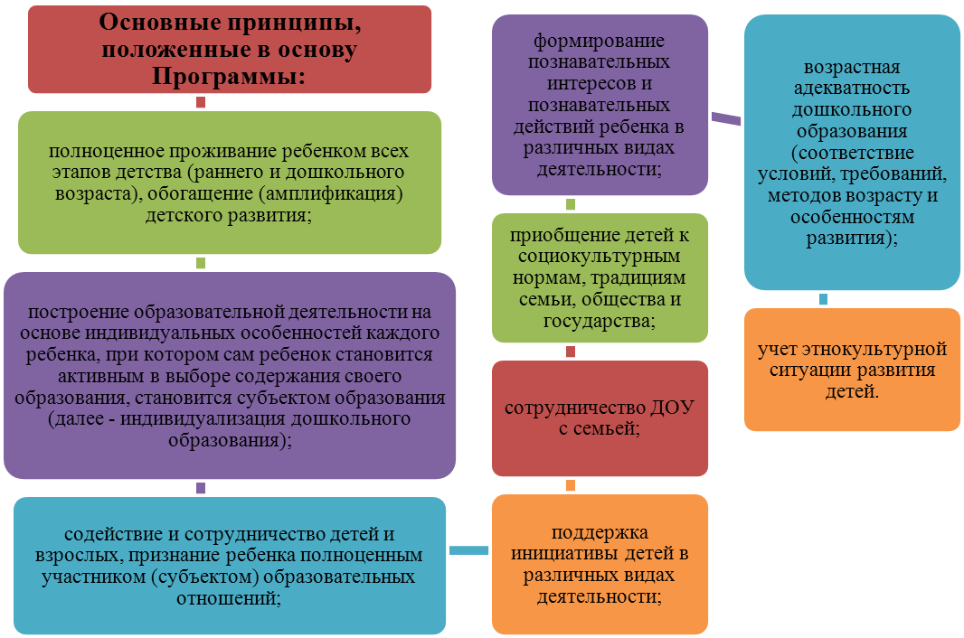

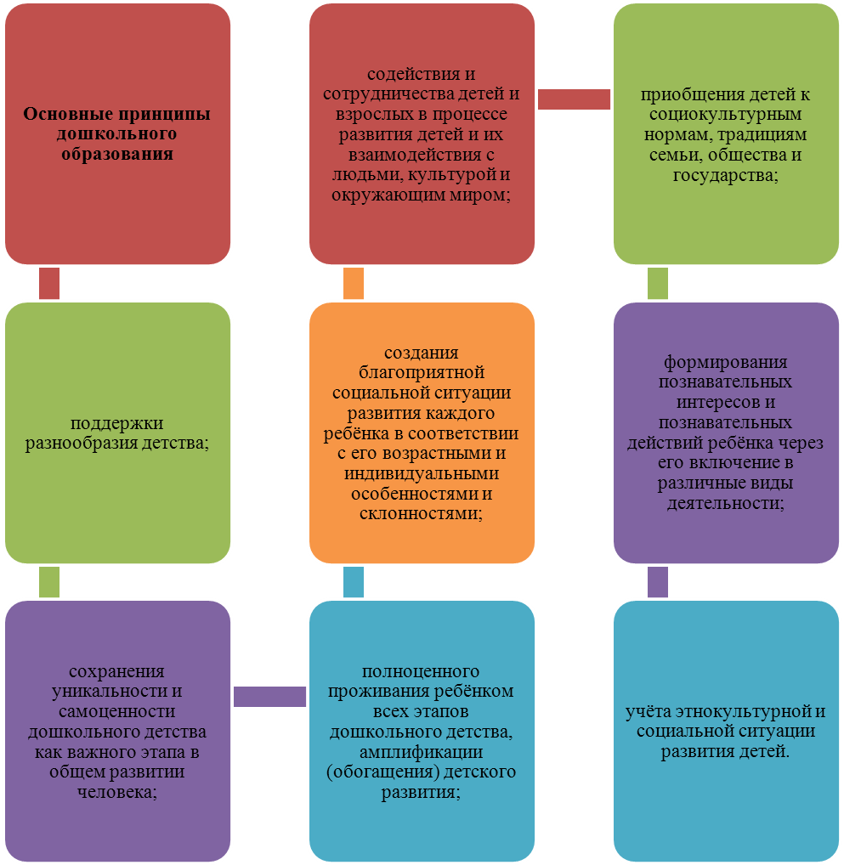
В Программе учитываются индивидуальные потребности ребенка, связанные с его жизненной ситуацией и состоянием здоровья, определяющие особые условия получения им образования (далее - особые образовательные потребности), индивидуальные потребности отдельных категорий детей, в том числе с ограниченными возможностями здоровья; возможности освоения ребенком Программы на разных этапах ее реализации.
Программа реализуется на государственном языке Российской Федерации. (ст.14)
Содержание Программы предполагает создание эмоционально-комфортного климата с помощью оптимальной интенсивности эмоциональных, интеллектуальных, двигательных, физических и психических нагрузок и благоприятных условий для развития индивидуальности, позитивных личностных качеств воспитанников. В осуществлении индивидуально-дифференцированного подхода к детям предполагается создание педагогами условий для естественного индивидуального полноценного развития личности детей.
В образовательной деятельности уделяется особое внимание организации условий для самостоятельной деятельности детей по их выбору и интересам. В организованной предметно-развивающей среде осуществляется педагогически целесообразное, духовно-нравственное и личностно-ориентированное взаимодействие взрослого и ребенка.
Программа реализует деятельностный подход к развитию ребенка и культурологический подход к отбору содержания образования.
Принцип комплексно-тематического построения образовательного процесса отражен в методических подходах к организации жизнедеятельности ребенка. Данный подход подразумевает широкое использование разнообразных форм работы с детьми как в совместной деятельности взрослого и детей, так и в самостоятельной деятельности детей и использует ведущую деятельность дошкольника — игру как основу организации жизнедеятельности детского сообщества.
Центральная идея отечественной психологической школы — это идея о творческом характере развития. Мы рассматриваем ребенка как субъект индивидуального развития, активно присваивающий культуру. С этих позиций определены направления и границы педагогического воздействия взрослого.
Особенностью программы является то, что каждое из направлений представлено, помимо перечня приобретаемых ребенком в каждый возрастной период знаний, умений и навыков, в терминах показателей психического развития, понимаемого в русле отечественной общепсихологической теории деятельности А. Н. Леонтьева как становление деятельности, сознания и личности ребенка.
Новизна программы заключается в том, что в качестве специальной поставлена цель поддержания у детей базовых мотиваций — познания, общения, созидания, а в старшем дошкольном возрасте — формирования мотивации учения. Эта работа требует собственных форм и приемов, а также особой организации всего педагогического процесса.
Работа носит системный и комплексный характер и обеспечивает социализацию ребенка в рамках возрастных возможностей и коммуникативную готовность к школе в качестве результата.

1.2. Планируемые результаты освоения Программы
Основная задача мониторинга заключается в том, чтобы определить степень освоения ребенком образовательной программы и влияние образовательного процесса, организуемого в дошкольном учреждении, на развитие ребенка.
Мониторинг образовательного процесса проводится в начале и конце учебного года. Осуществляется через отслеживание результатов освоения образовательной программы, а мониторинг детского развития проводится на основе уровне развития воспитательно-образовательного процесса в ДОО на основе изменений в уровне воспитанности дошкольного и росте педагогического мастерства.
Система мониторинга достижения детьми планируемых результатов освоения Программы (далее – система мониторинга) должна обеспечивать комплексный подход к оценке итоговых и промежуточных результатов освоения Программы, позволять осуществлять оценку динамики достижений детей и включать описание объекта, форм, периодичности и содержания мониторинга (в соответствии с «моделью выпускника»).

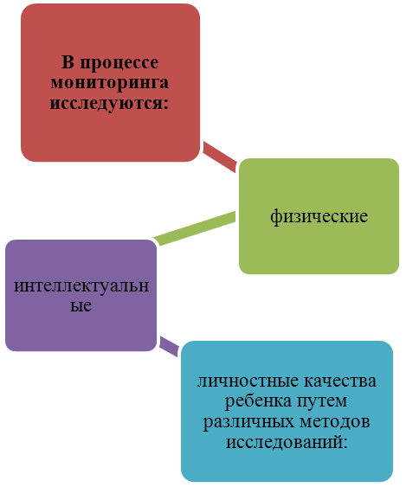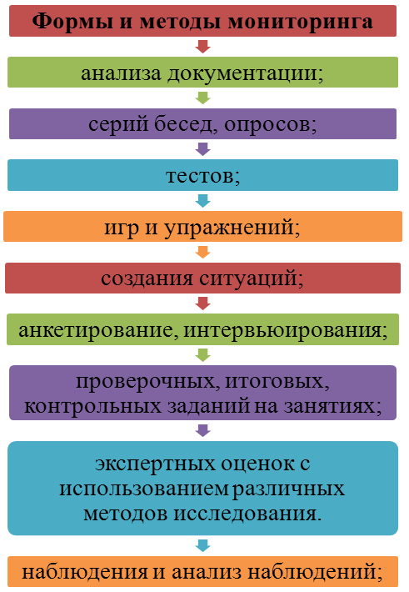

1.2.1. Целевые ориентиры дошкольного образования
Планируемые результаты освоения Программы представляют собой целевые ориентиры дошкольного образования – социально-нормативные возрастные характеристики возможных достижений ребенка на этапе завершения уровня дошкольного образования.
Целевые ориентиры не подлежат непосредственной оценке, в том числе в виде педагогической диагностики (мониторинга), и не являются основанием для их формального сравнения с реальными достижениями детей. Они не являются основой объективной оценки соответствия установленным требованиям образовательной деятельности и подготовки детей (ч.2 ст.11 ФЗ от 29.12.2012г. №273-ФЗ «Об образовании в Российской Федерации»). Освоение Программы не сопровождается проведением промежуточных аттестаций и итоговой аттестации воспитанников (ч.2 ст.64 ФЗ от 29.12.2012г. №273-ФЗ «Об образовании в Российской Федерации»).
Максимально допустимый объем образовательной нагрузки соответствует санитарно - эпидемиологическим правилам и нормативам СанПиН 2.4.1.3049-13 "Санитарно-эпидемиологические требования к устройству, содержанию и организации режима работы дошкольных образовательных организаций", утвержденным постановлением Главного государственного санитарного врача Российской Федерации от 15 мая 2013 г. № 26 (зарегистрировано Министерством юстиции Российской Федерации 29 мая 2013 г., регистрационный № 28564).

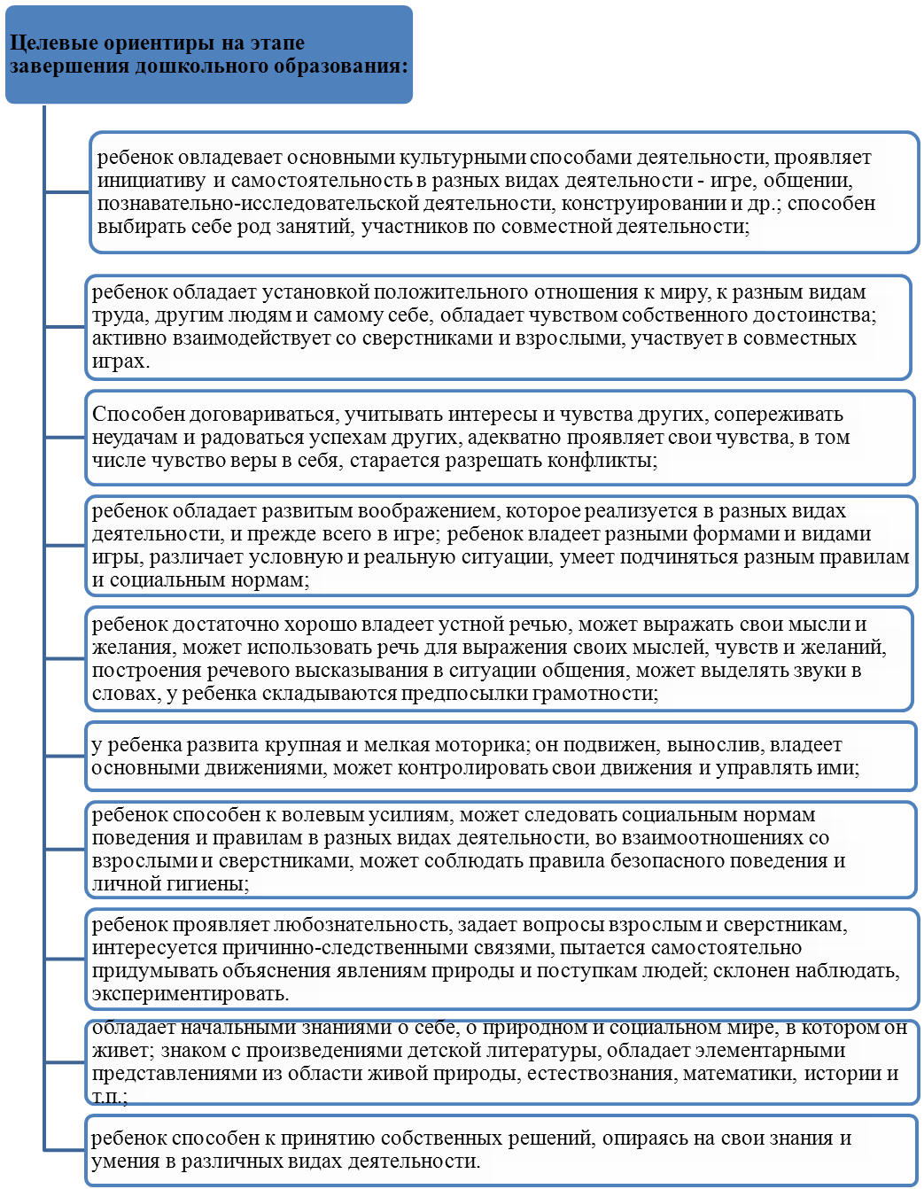

При соблюдении требований к условиям реализации Программы настоящие целевые ориентиры предполагают формирование у детей дошкольного возраста предпосылок к учебной деятельности на этапе завершения ими дошкольного образования.

1.2.2. Промежуточные результаты освоения Программы на основе Программы «Радуга»
4-5 ЛЕТ
Образовательные области | Достижения детей
Физическое развитие | Ходит и бегает с согласованными движениями рук и ног. Качественно выполняет физические упражнения. Бегает на скорость, к концу года 20 м за 6-5,5 сек,  Подлезает под веревку, дугу (высота 50 см.) различными способами. Перелазит с одного пролета лестницы на другой.  Прыгает в длину с места: девочки - не менее 51,1 см. в начале года, 73.9 см. в конце года, мальчики - не менее 53,5 см. в начале года, 76,6 см. в конце года.  Отбивает мяч о землю правой и левой рукой (не менее 5 раз подряд). Бросает мяч вверх, о землю и умеет ловить его двумя руками 3-4 раза подряд. Метает предметы правой и левой рукой на дальность на расстоянии не менее 3,5-6,5 м.  Метает предметы в горизонтальную цель (с расстояния 2-2,5 м) правой и левой рукой, в вертикальную цель с расстояния 1,5-2 м.  Сохраняет равновесие при ходьбе по ребристой доске, наклонной доске, по гимнастической скамейке, выполняя различные задания. Выполняет строевые упражнения по команде.
Физическое развитие | Пользуется ложкой, вилкой, ножом.  Полностью самостоятельно готовится к еде и после неё выполняет все требуемые процедуры.  Применяет гигиенические принадлежности по назначению.  Правильно и полностью самостоятельно моет руки.  Умеет хорошо полоскать полость рта.  Одевается (снимает, складывает одежду, расстегивает и застегивает пуговицы, расшнуровывает и зашнуровывает обувь).  Умеет одеваться и раздеваться в определённой последовательности.  Самостоятельно умывается, моет руки с мылом по мере загрязнения, после пользования туалетом.  Аккуратно ест, берёт пищу понемногу, пережевывает, ест бесшумно, правильно пользуется столовыми приборами  (ложкой, вилкой, ножом), салфетками, полощет рот после приёма пищи.  Пользуется расческой, носовым платком, при кашле, чихании отворачивается, прикрывает рот носовым платком или ладошкой.  Следит за своим внешним видом, устраняет неполадки самостоятельно.
Социально- коммуникативное развитие | Знаком с правилами поведения (мерами предосторожности) в разных общественных местах (в детском саду и за его пределами).
Социально- коммуникативное развитие | Знает фамилию, имя, отчество своих родителей.  Знает название родного города, домашний адрес (улицу, № дома, № квартиры). Имеет представление о строении своего тела.  Умеет распределять в игре роли, выполняет игровые действия, объединяется в игру с другими детьми Договаривается о том, как будут играть, что строить, распределяет роли между собой, материал, согласовывает действия друг с другом. Считается с интересами товарищей, оказывает им посильную помощь.  Выполняет со слуха указания взрослого.  Организует сам знакомые игры с небольшой группой сверстников.  Ведёт себя в соответствии с правилами поведения: может быть приветливым с взрослыми, сверстниками.
Социально- коммуникативное развитие | Бережно относится к вещам, использует их по назначению, аккуратно убирает "их на место. Знает основные трудовые действия некоторых профессий (учитель, врач, повар, воспитатель и др.), понимает значимость разнообразной трудовой деятельности взрослых, её роль и значение для других людей (в первую очередь сотрудники детского сада).  По желанию участвует в бытовом труде. Выполняет простейшие хозяйственно-бытовые поручения.
Познавательное развитие | Способен выполнять разнообразные интеллектуальные операции, связанные с сравнением предметов и их группировкой, классификацией:  - ребенок знает домашних животных (об их пользе, о труде людей по уходу за ними);  - знает о жизни животных в природных условиях;  - знает названия растений, комнатных растений, кустарников, деревьев;  - называет насекомых, бабочек, грибы;  - считает наизусть до 10, пересчитывает и отсчитывает в пределе 10-ти;  - различает цифры от 1 до 10;  - отмеряет произвольной меркой заданное количество;  - понимает значение прилагательных в сравнительной и превосходной степени сравнения (например; найди самый маленький шарик);  - классифицирует по одному признаку: по форме или цвету,  - различает прямую, кривую, ломаную, замкнутую, разомкнутую линии;  - различает круг, овал, многоугольники, геометрические тела: цилиндр, конус, пирамида;  - определяет пространственное расположение предметов относительно самого себя, понимает значение слов «внутри», «снаружи», «на границе»;  - различает прошлое, настоящее, будущее;  - знает названия времен года, месяцев, части суток;  - знает свой возраст.
Речевое развитие | Различает и употребляет в речи существительные, обозначающие родовые и видовые понятия (посуда, растения и  т.д.), прилагательные сравнительной и превосходной степени (тонкий, самый тонкий, тоненький).  Используя аналогии, легко усваивает способы образования существительных с различными суффиксами, глаголов с приставками.  Обращается к старшим по имени, отчеству, благодарит взрослых и сверстников за оказанную помощь.  Вежливо выражает свою просьбу.  Умеет не вмешиваться в разговор взрослых, не перебивать говорящего.  В разговоре активен и инициативен, поддерживает разговор на заданную тему.  Составляет рассказ по сюжетной картинке, игрушке, предметам.  Употребляет существительные с обобщающим значением (овощи, фрукты, мебель, посуда и т.д.).  Употребляет предложения с прямой речью, отвечает на поставленные вопросы.  Согласовывает слова в роде, падеже, числе.  Подбирает слова противоположные по смыслу.  Слушает, понимает обращенную к нему речь, отвечает на вопросы и задает их, участвует в коллективном разговоре.  Проявляет интерес к тому, как предмет и их части расположены относительно друг друга (употребляет предлоги: над, под, в, из-за и т.д.) и наречия: рядом, вверху, около, близко.
Речевое развитие | Может пересказать небольшой литературный текст.  Быстро и точно запоминает программные стихи.  Восстанавливает простейшие последовательности в знакомых сказках.  Использует различные средства речевой выразительности.
Художествен-но-эстетическое развитие | Рисование:  Замечает красоту, выразительность форм, сочетание красок, расположение элементов узоров в произведениях изобразительного искусства.  Использует сочетания цветов и некоторых оттенков для создания выразительности рисунка. Правильно передаёт в рисунке форму, строение предметов, расположение частей, соотношение по величине. Изображает в одном рисунке несколько предметов, располагая на одной линии, на всем листе, связывая единым содержанием.  Лепка:  Лепит предметы, состоящие из нескольких частей, использует приёмы лепки: оттягивание, сглаживание, вдавливание, прижимание и примазывание. Использует стеку и другие подсобные инструменты.  Аппликация:  Правильно держит ножницы и умеет действовать ими (резать по прямой, диагонали, срезать углы). Составляет узоры из геометрических форм, сочетая и чередуя по цвету и форме. Правильно пользуется клеем, салфеткой. Конструирование: Сгибает лист бумаги пополам, прямо и по диагонали, отгибает углы, скручивает полоски.  Знаком с основами оригами.
Художествен-но-эстетическое развитие | Быстро и точно запоминает программные песни.  Знает различные музыкальные инструменты, различает их по  звучанию. Выразительно двигается под музыку.

2.СОДЕРЖАТЕЛЬНЫЙ РАЗДЕЛ
2.1. Описание образовательной деятельности в соответствии с направлениями развития ребёнка
2.1.1. Образовательные области
Содержание Программы предполагает обеспечение развития личности, мотивации и способностей детей в различных видах деятельности и охватывает образовательные области:
Социально-коммуникативное развитие направлено на усвоение норм и ценностей, принятых в обществе, включая моральные и нравственные ценности; развитие общения и взаимодействия ребенка со взрослыми и сверстниками; становление самостоятельности, целенаправленности и саморегуляции собственных действий; развитие социального и эмоционального интеллекта, эмоциональной отзывчивости, сопереживания, формирование готовности к совместной деятельности со сверстниками, формирование уважительного отношения и чувства принадлежности к своей семье и к сообществу детей и взрослых в Организации; формирование позитивных установок к различным видам труда и творчества; формирование основ безопасного поведения в быту, социуме, природе.
Познавательное развитие предполагает развитие интересов детей, любознательности и познавательной мотивации; формирование познавательных действий, становление сознания; развитие воображения и творческой активности; формирование первичных представлений о себе, других людях, объектах окружающего мира, о свойствах и отношениях объектов окружающего мира (форме, цвете, размере, материале, звучании, ритме, темпе, количестве, числе, части и целом, пространстве и времени, движении и покое, причинах и следствиях и др.), о малой родине и Отечестве, представлений о социокультурных ценностях нашего народа, об отечественных традициях и праздниках, о планете Земля как общем доме людей, об особенностях ее природы, многообразии стран и народов мира.
Речевое развитие включает владение речью как средством общения и культуры; обогащение активного словаря; развитие связной, грамматически правильной диалогической и монологической речи; развитие речевого творчества; развитие звуковой и интонационной культуры речи, фонематического слуха; знакомство с книжной культурой, детской литературой, понимание на слух текстов различных жанров детской литературы; формирование звуковой аналитико-синтетической активности как предпосылки обучения грамоте.
Художественно-эстетическое развитие предполагает развитие предпосылок ценностно-смыслового восприятия и понимания произведений искусства (словесного, музыкального, изобразительного), мира природы; становление эстетического отношения к окружающему миру; формирование элементарных представлений о видах искусства; восприятие музыки, художественной литературы, фольклора; стимулирование сопереживания персонажам художественных произведений; реализацию самостоятельной творческой деятельности детей (изобразительной, конструктивно-модельной, музыкальной и др.).
Физическое развитие включает приобретение опыта в следующих видах деятельности детей: двигательной, в том числе связанной с выполнением упражнений, направленных на развитие таких физических качеств, как координация и гибкость; способствующих правильному формированию опорно-двигательной системы организма, развитию равновесия, координации движения, крупной и мелкой моторики обеих рук, а также с правильным, не наносящем ущерба организму, выполнением основных движений (ходьба, бег, мягкие прыжки, повороты в обе стороны), формирование начальных представлений о некоторых видах спорта, овладение подвижными играми с правилами; становление целенаправленности и саморегуляции в двигательной сфере; становление ценностей здорового образа жизни, овладение его элементарными нормами и правилами (в питании, двигательном режиме, закаливании, при формировании полезных привычек и др.).
2.1.2. Комплексно-тематическое планирование средней группы

Сентябрь

«Лето» | Фотовыставка «Как я провел лето»
«Транспорт» | Мини-музей транспорта
«Семья» | Выставка поделок «Талантливая семья»
«Домашние животные « | Выставка художественной литературы о домашних животных
Октябрь
«Наш любимый детский сад» | Выставка творческих работ «Мой любимый детский сад»
«Игрушки» | Литературный вечер по стихам А.Барто. Мини-музей «Моя любимая игрушка»
«Мой дом» | Составление коллажа «Мой дом»
«Одежда, обувь, головные уборы» | Вечер загадок и отгадок
Ноябрь
«Осень» | Поделки из бросового материала «Волшебница осень»
«Овощи и фрукты» | Выставка поделок из овощей и фруктов
«Дикие животные» | Интеллектуальная игра «Дикие животные»
«Лес» | Выставка художественной литературы на тему «Лес»
Декабрь
«Птицы» | Выставка «Кормушки»
«Зимушка – зима» | Выставка поделок «Новогодняя игрушка»
«Что такое Новый год?» | Новогодний утренник
Каникулы | Каникулы
Январь
«Зимние забавы» | «Колядки»
«Волшебница зима» | Мини-музей «Снежинка»
«Наша страна» | Фотовыставка «Широка страна моя родная»
«Город» | Конкурс чтецов «Стихи о любимом городе»
Февраль
«Книга» | Проект «Книга»
«Познай себя» | «Выставка рисунков «Береги свое здоровье»
«Наша армия» | Развлечение «Папа может все»
«Профессии» | Составление альбома «Все работы хороши»
Март
«Женский день» | Утренник «8 Марта»
«Весна» | Выставка поделок «Весна – красна»
«Театр» | Развлечение «Сказка для малышей»
«Народные промыслы» | Мини- музей «Народные промыслы»
Апрель
«Подводное царство» | Просмотр презентации «Кто живет под водой»
«Космос» | Мини-музей «Загадочный космос»
«Свойства предметов» | Вечер «Почемучек»
«Осторожно, дорога!» | Изготовление макета «Перекресток»
Май
«День победы» | Экскурсия к обелиску и возложение цветов к памятнику
«Растения, цветы» | Проект «Растения, цветы»
«Насекомые» | Мини-музей «Шестиногие друзья»
«Скоро лето» | Подвижные игры на прогулке

2.2. Описание вариативных форм, способов, методов и средств реализации Программы с учетом возрастных и индивидуальных особенностей воспитанников, специфики их образовательных потребностей и интересов
Согласно ФГОС ДО содержание образовательных областей зависит от возрастных и индивидуальных особенностей детей, определяется целями и задачами Программы и реализуются в различных видах деятельности (общении, игре, познавательно-исследовательской деятельности - как сквозных механизмах развития ребенка):
для детей дошкольного возраста (4 года - 5 лет) - ряд видов деятельности, таких как игровая, включая сюжетно-ролевую игру, игру с правилами и другие виды игры, коммуникативная (общение и взаимодействие со взрослыми и сверстниками), познавательно-исследовательская (исследования объектов окружающего мира и экспериментирования с ними), а также восприятие художественной литературы и фольклора, самообслуживание и элементарный бытовой труд (в помещении и на улице), конструирование из разного материала, включая конструкторы, модули, бумагу, природный и иной материал, изобразительная (рисование, лепка, аппликация), музыкальная (восприятие и понимание смысла музыкальных произведений, пение, музыкально-ритмические движения, игры на детских музыкальных инструментах) и двигательная (овладение основными движениями) формы активности ребенка.
2.2.1. Формы работы по образовательным областям
направления развития и образования детей (далее - образовательные области): | Формы работы
 | Средний дошкольный возраст
Физическое развитие | - Физкультурное занятие. Утренняя гимнастика  - Игра. Беседа. Рассказ. Чтение  - Рассматривание. Интегративная деятельность  - Контрольно-диагностическая деятельность  - Спортивные и физкультурные досуги  - Спортивные состязания. Совместная деятельность  - взрослого и детей тематического характера  - Проектная деятельность. Проблемная ситуация
Социально-коммуникативное развитие | - Индивидуальная игра. Совместная с воспитателем игра.  - Совместная со сверстниками игра. Игра  - Чтение. Беседа. Наблюдение. Педагогическая ситуация.  - Экскурсия. Ситуация морального выбора.  - Проектная деятельность. Интегративная деятельность  - Праздник. Совместные действия. Рассматривание.  - Проектная деятельность. Просмотр и анализ мультфильмов,  - видеофильмов, телепередач. Экспериментирование  - Поручение и задание. Дежурство.  - Совместная деятельность взрослого и детей тематического  Характера. Проектная деятельность
Речевое развитие | - Чтение. Беседа. Рассматривание. Решение проблемных ситуаций.  - Разговор с детьми. Игра. Проектная деятельность  - Создание коллекций. Интегративная деятельность  - Обсуждение. Рассказ. Инсценирование. Ситуативный разговор с детьми  - Сочинение загадок. Проблемная ситуация. Использование  различных видов театра
Познавательное развитие | - Создание коллекций. Проектная деятельность  - Исследовательская деятельность. Конструирование  - Экспериментирование. Развивающая игра. Наблюдение  - Проблемная ситуация. Рассказ. Беседа. Интегративная деятельность  - Экскурсии. Коллекционирование. Моделирование  - Реализация проекта. Игры с правилами
Художественно –эстетическое  развитие | - Изготовление украшений для группового помещения к праздникам, предметов для игры, сувениров, предметов для познавательно-исследовательской деятельности.  - Создание макетов, коллекций и их оформление. Рассматривание эстетически привлекательных предметов. Игра  - Организация выставок. Слушание соответствующей  возрасту народной, классической, детской музыки  - Музыкально- дидактическая игра  - Беседа интегративного характера, элементарного музыковедческого содержания). Интегративная деятельность  - Совместное и индивидуальное. Музыкальное исполнение  - Музыкальное упражнение. Попевка. Распевка  - Двигательный, пластический. танцевальный этюд  - Танец. Творческое задание. Концерт- импровизация  - Музыкальная сюжетная игра
Конкретное содержание указанных образовательных областей зависит от возрастных и индивидуальных особенностей детей, определяется целями и задачами программы и реализуется в различных видах деятельности (общении, игре, познавательно-исследовательской деятельности - как сквозных механизмах развития ребенка)

для детей дошкольного возраста
(4 года - 5 лет)
- игровая, включая сюжетно-ролевую игру, игру с правилами и другие виды игры,
- коммуникативная (общение и взаимодействие со взрослыми и сверстниками),
- познавательно-исследовательская (исследования объектов окружающего мира и экспериментирования с ними),
- восприятие художественной литературы и фольклора,
- самообслуживание и элементарный бытовой труд (в помещении и на улице),
- конструирование из разного материала, включая конструкторы, модули, бумагу, природный и иной материал,
- изобразительная (рисование, лепка, аппликация),
- музыкальная (восприятие и понимание смысла музыкальных произведений, пение, музыкально-ритмические движения, игры на детских музыкальных инструментах);
- двигательная (овладение основными движениями) формы активности ребенка.
Проектирование образовательного процесса в соответствии с контингентом воспитанников, их индивидуальными и возрастными особенностями, состоянием здоровья
Оптимальные условия для развития ребенка – это продуманное соотношение свободной, регламентируемой и нерегламентированной (совместная деятельность педагогов и детей и самостоятельная деятельность детей) форм деятельности ребенка Образовательная деятельность вне организованных занятий обеспечивает максимальный учет особенностей и возможностей ребенка, его интересы и склонности. В течение дня во всех возрастных группах предусмотрен определенный баланс различных видов деятельности:
Возраст детей | Регламентируемая деятельность (НОД) | Нерегламентированная деятельность, час
Возраст детей | Регламентируемая деятельность (НОД) | совместная деятельность | самостоятельная деятельность
4-5 лет | 2 по 20 мин | 7 | 3-3,5

2.2.2 Перечень методических пособий, обеспечивающих реализацию данного содержания.
1. . Основная образовательная программа дошкольного образования (проект) «Радуга» (С. Г. Якобсон, Т. И. Гризик, Т. Н. Доронова, Е. В. Соловьёва Е.А.Екжанова; науч. рук. Е. В. Соловьёва). — М.: Просвещение, 2014.
2. Радуга: Программа и метод. руководство по воспитанию, развитию и образованию детей 5-6 лет в дет. саду/ Т.Н. Дороновой, В.В. Гербова, Т.И. Гризик и др. - М.: «Просвещение»,1997 г.
3. Гризик Т.И. «Познаю мир: Методические рекомендации для воспитателей, работающих по программе «Радуга» - Москва, «Просвещение», 2004.
4. Гризик Т.И. Познаю мир: Знаки и символы: Развивающая книга для детей старшего дошкольного возраста - Москва, «Просвещение», 2002.
5. Гербова В. В. Учусь говорить: Пособие для детей старшего дошкольного возраста. - Москва, «Просвещение», 2002.
6. Гербова В.В. Учусь говорить: Методические рекомендации для воспитателей, работающих с детьми 3-6 лет по программе «Радуга» - Москва, «Просвещение», 2004.

7. Соловьева Е. В. «Моя математика: Количество и число: Развивающая кн. для детей старшего дошкольного возраста. - Москва, «Просвещение», 2002.
8. Соловьева Е. В. Математика и логика для дошкольников: Метод. рекомендации для воспитателей, работающих по программе «Радуга». - Москва, «Просвещение», 2002.
9. Стеркина Р.Б. Безопасность в детском саду: Учебное пособие – Москва, «Издательство АСТ-ЛТД», 1998.

10. Доронова Т.Н. Природа, искусство и изобразительная деятельность детей: методические рекомендации для воспитателей, работающих по программе «Радуга»- Москва, «Просвещение», 2004.
11. Лыкова И.А. «Детский сад и семья. Изобразительное творчество от колыбели до порога школы».
2.2.3.Формы организации непосредственно-образовательной деятельности:
- в дошкольных группах - подгрупповые, фронтальные
Максимально допустимый объем образовательной нагрузки соответствует санитарно - эпидемиологическим правилам и нормативам СанПиН 2.4.1.3049-13 "Санитарно-эпидемиологические требования к устройству, содержанию и организации режима работы дошкольных образовательных организаций", утвержденным постановлением Главного государственного санитарного врача Российской Федерации от 15 мая 2013 г. № 26 (зарегистрировано Министерством юстиции Российской Федерации 29 мая 2013 г., регистрационный № 28564).
Максимально допустимый объем недельной образовательной нагрузки, включая реализацию дополнительных образовательных программ, для детей дошкольного возраста составляет: в средней группе (дети пятого года жизни) - 4 часа.
В середине времени, отведенного на непрерывную образовательную деятельность, проводят физкультминутку. Перерывы между периодами непосредственно образовательной деятельности - не менее 10 минут
Непосредственно образовательная деятельность физкультурно-оздоровительного и эстетического цикла занимает не менее 50% общего времени, отведенного на непосредственно образовательную деятельность.
Непосредственно-образовательная деятельность, требующая повышенной познавательной активности и умственного напряжения детей, проводится в первую половину дня и в дни наиболее высокой работоспособности (вторник, среда), сочетается с физкультурными и музыкальными занятиями.
В соответствии с Законом «Об образовании» для воспитанников ДОУ предлагаются дополнительные образовательные услуги, которые организуются в вечернее время 2-3 раза в неделю продолжительностью 25-30 минут (старший возраст).

Учебный план образовательной деятельности с детьми средней группы

Образовательные области | Образовательная нагрузка |  |  |  | Объем  образовательной  нагрузки  на воспитанников
Образовательные области | Обязательная часть  программы |  | Часть Программы, формируемая участниками  образовательных  отношений |  | В  не-  де-  лю | В  ме-  сяц | В  квар  тал | В  год
Образовательные области | НОД | Кол-во  минут
Социально-комму-  ника-  тивное развитие | Истоки. | 20 | Кружок, познавательный клуб.  Театрализация.  Беседа.  ОБЖ.  Сюжетно-ролевая игра. | 15  15  15  15  15-20 | 1  2  1  5  1  5 | 4  8  4  20  4  20 | 12  24  12  60  12  60 | 34  70  34  180  34  180
Познава-  тельное развитие | Познаю мир.  ФЭМП. | 20  20 | Исследовательская лаборатория.  Полочка красоты. | 15  15 | 1  1  1  1 | 4  4  4  4 | 20  20  20  20 | 34  34  36  36
Речевое  развитие | Развитие речи.  Чтение художественной литературы. | 20  15-20 | Речевые коллажи. | 15 | 1  5  1 | 4  20  4 | 20  60  20 | 34  180  36
Художест  венно-эстети-  ческое развитие | Музыка.  Рисование.  Лепка.  Аппликация. | 20  20  20  20 | Рукодельная мастерская.  Развлечения. | 15-20  20 | 2  1  1  1  1  3 | 8  4  4  4  4  12 | 24  12  12  12  12  36 | 72  34  34  34  36  108
Физичес-  кое развитие | Физкультура.  Физкультура на улице.  Физкультур-  ный досуг.  Утренняя гимнастика.  Гимнастика после сна.  Гимнастика для глаз. | 20  20  20  10  5  5 |  |  | 2  1  1  5  5  5 | 8  4  3  20  20  20 | 24  12  9  60  60  60 | 72  36  27  180  180  180
ВСЕГО |  |  |  |  | 54 | 215 | 693 | 1911
ИТОГО |  |  |  |  | 54 | 215 | 693 | 1911

2.2.4. Способы и направления поддержки детской инициативы
Программа обеспечивает полноценное развитие личности детей во всех основных образовательных областях, а именно: в сферах социально-коммуникативного, познавательного, речевого, художественно-эстетического и физического развития личности детей на фоне их эмоционального благополучия и положительного отношения к миру, к себе и к другим людям.
Указанные требования направлены на создание социальной ситуации развития для участников образовательных отношений, включая создание образовательной среды, которая:
1) гарантирует охрану и укрепление физического и психического здоровья детей;
2) обеспечивает эмоциональное благополучие детей;
3) способствует профессиональному развитию педагогических работников;
4) создает условия для развивающего вариативного дошкольного образования;
5) обеспечивает открытость дошкольного образования;
6) создает условия для участия родителей (законных представителей) в образовательной деятельности.

Психолого-педагогические условия реализации программы:
1) уважение взрослых к человеческому достоинству детей, формирование и поддержка их положительной самооценки, уверенности в собственных возможностях и способностях;
2) использование в образовательной деятельности форм и методов работы с детьми, соответствующих их возрастным и индивидуальным особенностям (недопустимость как искусственного ускорения, так и искусственного замедления развития детей);
3) построение образовательной деятельности на основе взаимодействия взрослых с детьми, ориентированного на интересы и возможности каждого ребенка и учитывающего социальную ситуацию его развития;
4) поддержка взрослыми положительного, доброжелательного отношения детей друг к другу и взаимодействия детей друг с другом в разных видах деятельности;
5) поддержка инициативы и самостоятельности детей в специфических для них видах деятельности;
6) возможность выбора детьми материалов, видов активности, участников совместной деятельности и общения;
7) защита детей от всех форм физического и психического насилия;

Условия, необходимые для создания социальной ситуации развития детей, соответствующей специфике дошкольного возраста, предполагают:
1) обеспечение эмоционального благополучия через:
-непосредственное общение с каждым ребенком;
-уважительное отношение к каждому ребенку, к его чувствам и потребностям;
2) поддержку индивидуальности и инициативы детей через:
-создание условий для свободного выбора детьми деятельности, участников совместной деятельности;
-создание условий для принятия детьми решений, выражения своих чувств и мыслей;
-недирективную помощь детям, поддержку детской инициативы и самостоятельности в разных видах деятельности (игровой, исследовательской, проектной, познавательной и т.д.);
3) установление правил взаимодействия в разных ситуациях:
-создание условий для позитивных, доброжелательных отношений между детьми, в том числе принадлежащими к разным национально-культурным, религиозным общностям и социальным слоям, а также имеющими различные (в том числе ограниченные) возможности здоровья;
-развитие коммуникативных способностей детей, позволяющих разрешать конфликтные ситуации со сверстниками;
-развитие умения детей работать в группе сверстников;
4) построение вариативного развивающего образования, ориентированного на уровень развития, проявляющийся у ребенка в совместной деятельности с взрослым и более опытными сверстниками, но не актуализирующийся в его индивидуальной деятельности (далее - зона ближайшего развития каждого ребенка), через:
-создание условий для овладения культурными средствами деятельности;
-организацию видов деятельности, способствующих развитию мышления, речи, общения, воображения и детского творчества, личностного, физического и художественно-эстетического развития детей;
-поддержку спонтанной игры детей, ее обогащение, обеспечение игрового времени и пространства;
-оценку индивидуального развития детей;
5) взаимодействие с родителями (законными представителями) по вопросам образования ребенка, непосредственного вовлечения их в образовательную деятельность, в том числе посредством создания образовательных проектов совместно с семьей на основе выявления потребностей и поддержки образовательных инициатив семьи.

2.2.5. Особенности взаимодействия педагогического коллектива с семьями воспитанников
В современных условиях дошкольное образовательное учреждение является единственным общественным институтом, регулярно и неформально взаимодействующим с семьей, то есть имеющим возможность оказывать на неё определенное влияние.
В основу совместной деятельности семьи и дошкольного учреждения заложены следующие
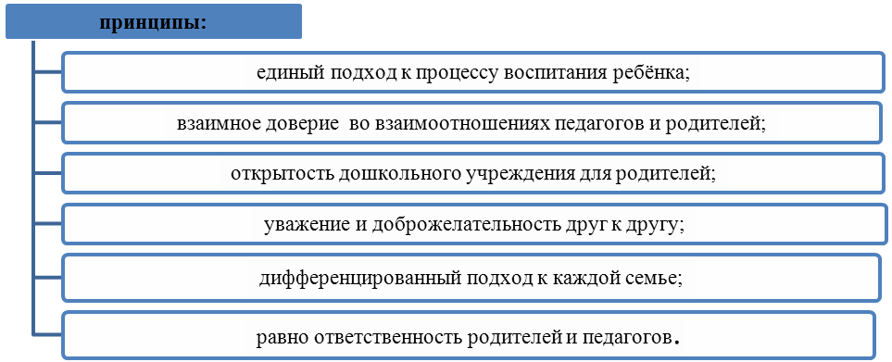
На сегодняшний день в ДОУ осуществляется интеграция общественного и семейного воспитания дошкольников со следующими категориями родителей:
- с семьями воспитанников;

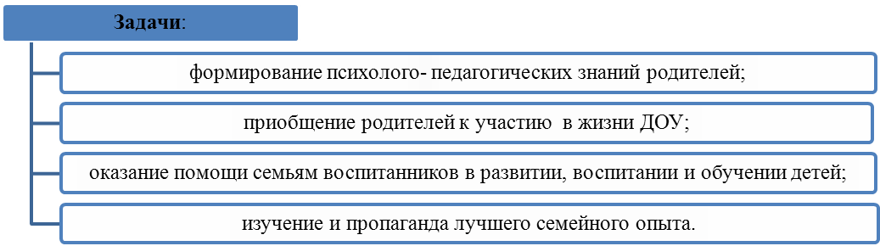
Направления в работе | Формы работы
Обеспечение психолого- педагогической поддержки семьи и повышения компетентности родителей ( законных представителей) в вопросах развития и образования, охраны и укрепления здоровья детей
Мероприятия ДОУ с родителями с целью повышения их компетенции в разных вопросах. | - дни открытых дверей  - консультации,  - информация на стендах  - папки передвижки  - родительские собрания  - мастер-классы  - родительский клуб
Мероприятия ДОУ, объединяющие родителей и детей с целью лучше узнать ребенка, наладить содержательное общение | - праздники и досуги,  - совместные мероприятия,  - экскурсии,  - традиции  - проект
Мероприятия в семье, используемые в работе ДОУ с целью повышать инициативность и заинтересованность родителей | - выставки по увлечениям ребенка,  - выставки совместных работ родителей и детей по заданной тематике,  - дидактические альбомы,  - домашнее коллекционирование с презентацией в группе

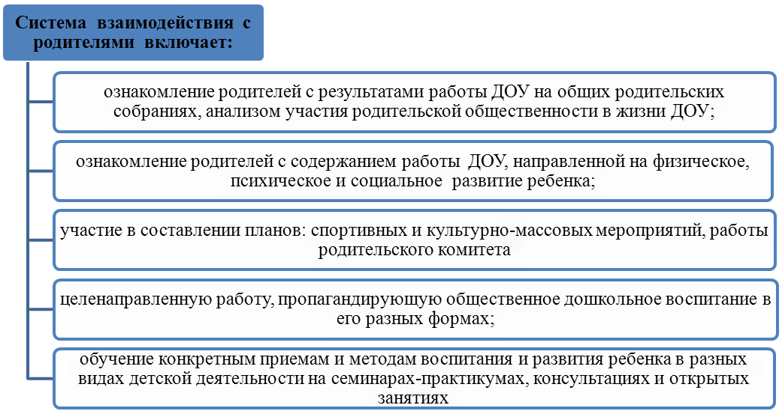

Реальное участие родителей  в жизни ДОУ | Формы участия | Периодичность  сотрудничества
В проведении мониторинговых исследований | -Анкетирование  - Социологический опрос | По мере необходимости
В создании условий | - Участие в субботниках по благоустройству территории;  -помощь в создании предметно-развивающей среды;  -оказание помощи в ремонтных работах; | 2 раза в год  Постоянно  ежегодно
В управлении ДОУ | - участие в работе попечительского совета, родительского комитета, Совета ДОУ; педагогических советах. | По плану
В просветительской деятельности, направленной на повышение педагогической культуры, расширение информационного поля родителей | -наглядная информация (стенды, папки-передвижки, семейные и групповые фотоальбомы, фоторепортажи (стенгазеты) «Из жизни группы», «Мы благодарим»;  -памятки;  -создание странички на сайте ДОУ;  -консультации, семинары, семинары-практикумы, конференции;  - распространение опыта семейного воспитания;  -родительские собрания;  - выпуск газеты для родителей «Вместе с вами»; | 1 раз в квартал  Обновление постоянно  1 раз в месяц  По годовому плану  1 раз в квартал  1 раз в квартал
В воспитательно-образовательном процессе ДОУ, направленном на установление сотрудничества и партнерских отношений  с целью вовлечения родителей в единое образовательное пространство | -Дни открытых дверей.  - Дни здоровья.  - Недели творчества  - Совместные праздники, развлечения.  - Участие в творческих выставках, смотрах-конкурсах  - Мероприятия с родителями в рамках проектной деятельности  - Творческие отчеты кружков | 1 раз в год  2 раза в год  По плану  По плану  Постоянно по годовому плану  2-3 раза в год  1 раз в год

3.Организационный раздел

3.1.Описание материально-технического обеспечения Программы, методическими материалами и средствами обучения и воспитания
3.1.1. Наименование оборудованных учебных кабинетов в ДОУ созданы условия для всестороннего развития воспитанника (дополнительно оборудованные помещения):
Материально-техническое обеспечение ДОУ соответствует образовательным программам, ожиданиям и потребностям детей, родителей и сотрудников ДОУ.
В результате поэтапного внедрения оптимальной модели ресурсообеспечения в ДОУ неуклонно улучшается материально-технические условия для осуществления воспитательно-образовательного процесса.
В детском саду оборудованы специальные помещения для проведения образовательной и оздоровительной деятельности.
Для образовательной и коррекционной деятельности | Для оздоровительной деятельности
Кабинет педагога - психолога | Фитобар
Логопедический кабинет | Медицинский кабинет, изолятор, процедурный кабинет
Кабинет для изобразительного искусства | Спортивный зал
Музыкальный зал

В ДОУ созданы оптимальные условия для оздоровления детей:
- в фитобаре после занятия физкультурой детям предлагают витаминные фиточаи;
- физкультурный зал оборудован не только необходимыми спортивными пособиями, рекомендованными для проведения непосредственной образовательной деятельности, но и всевозможным нестандартным полифункциональным оборудованием. тренажерами.
- В ДОУ созданы условия для художественно-эстетического развития детей. Оборудован кабинет изобразительного искусства;
В детском саду имеется выставка детских работ, где дети рассматривают и обсуждают творческие работы своих сверстников;
В каждой возрастной группе созданы условия для развития детей во всех видах деятельности: двигательной, игровой, изобразительной, театрализованной, конструктивной и др. использование функционально необходимой мебели.
Особое внимание при оснащении предметно-развивающей среды уделяется её эстетическому содержанию, эмоциональному воздействию окружающего интерьера на ребёнка.
В групповых помещениях среда зонирована на мини-среды физического, социального, эстетического, познавательного, сенсорного, речевого развития.. Оборудованы уголки уединения.
Для реализации потребности ребенка в движении в каждой группе имеется оптимально оборудованный спортивный уголок не только для развития движения, но и для коррекции физического развития детей: массажные мячи, дорожки для профилактики плоскостопия, коврики для самомассажа и др.
Особое место выделено пособиям по развитию мелкой моторики, коррекционно-развивающим играм, созданы условия, стимулирующие познавательную активность детей, их любознательность. Начиная с раннего возраста в оформлении используются цифры, буквы, карты, глобусы, вкладыши, трансформеры.

3.1.2. Учебно-методический комплекс:
Учебно-методическое и материально-техническое обеспечение программы

Учебный инвентарь: | Материалы для уголка экспериментирования
Экранно-звуковые пособия: | Аудиозаписи, слайды, презентации по темам программы
Библиотечный фонд (книгопечатная продукция): | Научно-популярная литература.  Справочные пособия (энциклопедии).  Методическая литература.
Печатные пособия: | Иллюстрации, картинки с изображением животных, растений, времен года и т.п.  Настольно-печатные игры по темам программы.  Папки-раскладушки.
Технические средства обучения: | Телевизор, магнитофон, DVD.
Развивающая предметная среда | Игровой материал.  Наглядно-дидактический материал.  Природный материал.

3.1.3. Обеспеченность методическими материалами
Методическое обеспечение образовательной области «Социально-коммуникативное развитие»
Автор  составитель | Наименование издания | Издательство
Е.Е.Кравцова | « Разбуди в ребенке волшебника» | М. «Просвещение»
Л. В. Левина | «Как научить детей любить Родину» | Издательство «Аркти», Москва
Г. Н. Данилина | «Дошкольнику об истории и культуре России» | Издательство «Аркти», Москва
И. Ф. Мулько | «Развитие представлений о человеке в истории и культуре» | Издательство «Сфера», Москва
Т. Н. Доронова, О. Л. Князева, А. Е. Жичкина | «Защита прав и достоинства маленького ребёнка»
Е. В. Соловьёва, Т. А. Данилина | «Знакомим дошкольников с конвенцией о правах ребёнка» | Издательство «Аркти», Москва
Под общей редакцией профессора РАЕН. И  А.А. Кузьмина. | Книги для развития детей дошкольного возраста 5-6 лет:  кн. 1 – «Верность родной земле»,  кн. 2 – «Радость послушания»,  кн. 3 – «Светлая надежда»,  кн. 4 – «Добрые друзья»,  кн. 5 – «Мудрое слово»
Н.В.Иванова, Е.Ю. Бардина, А.М. Калинина | « Социальное развитие детей в ДОУ» | Творческий центр Сфера – М.
Воспитатель Баранова И.Б. | Из опыта работы «Развитие воображение дошкольников путем специальной организации их игровой деятельности» | ГПКО « Издательский дом «Галичские известия»
 | Журнал «Семья России» | Издательство «Линия График», Кострома
О.Л. Князева, Р.Б. Стеркина | «Основы безопасности детей дошкольного возраста»
 | Журнал « Дошкольное воспитание»
 | «Правилам дорожного движения надо учить» | Управление ГИБДД УВД Костромской области, Кострома
Е.М. Сосунова, М.Л. Форштат | «Учись быть пешеходом» (2 части) | Санкт-Петербург, Издательство «Дом МиМ»
С.Е. Гаврина, С.В. Щербинина | «Безопасность вашего малыша». | Издательство «Академия развития», Ярославль
К. Ю. Белая, В. Н. Зиманина | «Твоя безопасность. Как себя вести дома и на улице» | «Просвещение», Москва
 | «Правила дорожного движения для детей дошкольного возраста» | Творческий центр «Сфера», Москва
Ф. С. Майорова | «Изучаем дорожную азбуку» | Издательство Скрипторий», Москва
О. А. Скоролупова | «Правила и безопасность дорожного движения» | Издательство «Скрипторий», Москва, 2004 г.
Н. А. Аралина | «Ознакомление дошкольников с правилами пожарной безопасности». | Издательство «Скрипторий», Москва, 2007 г.
 | «Это Я». | Институт «Открытое общество», Москва, 1999 г.
Н.Н.Авдеева  О.Л.Князева  Р.Б.Стеркина | Безопасность | Санкт-Петербург  "Детство-Пресс
Т.Н.Доронова  О.А.Карабанова  Е.В.Соловьева | Игра в дошкольном возрасте | Изд.дом "Воспитание  школьника"
Т.Н.Доронова | Играют взрослые и дети | г.Москва  "Линка-Пресс"
Новосёлова С.Л. | Игра дошкольника
Якобсон А.А. | Моральное воспитание в детском саду. | Издательский дом «Воспитание дошкольника»,
Якобсон С.Г., Коркунова Н.В. | Моральное воспитание. Материалы для работы с детьми 4 – 7 лет. | Смоленский обл. институт
Кошелев В.М. | «Художественный и ручной труд в детском саду». Книга для воспитателей детского сада и родителей. | М.Просвещение
Грибовская А.А., Кошелев В.М. | Готовимся к празднику. Художественный труд в детском саду и семье. Пособие для детей старшего дошкольного возраста | М.Просвещение
Топоркова Л.А., Доронова Т.Н. | Сделаю сам. Дидактический альбом по ручному труду с детьми старшего дошкольного возраста | М.Просвещение
Р.С. Буре, Г.Н. Година | «Учите детей трудиться» (методическое пособие).
Комарова Т.С. , Куцакова Л.В., Павлова Л.Ю.. | Программа и методические рекомендации «Трудовое воспитание в детском саду»
Р.С.Буре | Дошкольник и труд | Санкт-Петербург  "Детство-Пресс

Познавательное развитие предполагает:
- развитие интересов детей, любознательности и познавательной мотивации;
- формирование познавательных действий, становление сознания;
- развитие воображения и творческой активности;
- формирование первичных представлений о себе, других людях, объектах окружающего мира, о свойствах и отношениях объектов окружающего мира (форме, цвете, размере, материале, звучании, ритме, темпе, количестве, числе, части и целом, пространстве и времени, движении и покое, причинах и следствиях и др.);
- о малой родине и Отечестве, представлений о социокультурных ценностях нашего народа, об отечественных традициях и праздниках, о планете Земля как общем доме людей, об особенностях ее природы, многообразии стран и народов мира.

Методическое обеспечение образовательной области «Познавательное развитие»
Автор  составитель | Наименование издания | Издательство
 | «Интеллектуальное развитие дошкольников на занятиях в детском саду». | Кострома, 2004 г.
Т. И. Гризик | «Познаю мир». Методические рекомендации для воспитателей, работающих по программе «Радуга». | Москва, «Просвещение», 2000 г.
Е. В. Соловьёва | «Математика и логика для дошкольников». Методические рекомендации для воспитателей, работающих по программе «Радуга». | Москва, «Просвещение», 1999 г.
 | Л. С. Киселёва, Т. А. Данилина «Проектный метод в деятельности дошкольного учреждения». | Издательство «Аркти», Москва, 2003 г.
 | «Интеллектуальное развитие дошкольников на занятиях в детском саду». | Кострома, 2004 г.
Н.А.Короткова | « Образовательный процесс в группах детей старшего возраста» Глава «Познавательно- исследовательская деятельность». | М, Линка – Пресс 2007г.
В. А. Козлова | «Обучение дошкольников математике». | М.Школьная П.2002г.пресса.
Е. А. Носова,Р. Л. Непомнящая | «Логика и математика для дошкольников». | Акцидент. С-П. 2997г.
А.А.Смиленцева | «Знакомим дошкольника с азами экономики с помощью сказок» | Аркти М.2006г.
Заведующая Гайдукеч Р.А. | Из опыта работы «Развитие воображения у детей в дошкольном учреждении». | ГПКО « Издательский дом «Галичские известия»2008г.
Воспитатель ВолковаС.А. | Из опыта работы «Развитие у детей способности планировать свою деятельность в процессе занятий». | ГПКО «Издательский дом «Галичские известия»,2008г.
Воспитатель Смирнова Е.И. | Из опыта работы «Развитие речмыслительных способностей у детей». | ГПКО « Издательский дом «Галичские известия»,2010г.
Соловьева Е.В. | «Моя математика. Какой он, этот мир?» Развивающая книга для детей младшего дошкольного возраста. | Москва, Просвещение,  2002г.
Соловьева Е.В. | Математика и логика для дошкольников.  Методические рекомендации для воспитателей. | Москва, Просвещение, 2002г.

Речевое развитие включает
- владение речью как средством общения и культуры;
- обогащение активного словаря;
- развитие связной, грамматически правильной диалогической и монологической речи;
- развитие речевого творчества;
- развитие звуковой и интонационной культуры речи, фонематического слуха;
- знакомство с книжной культурой, детской литературой, понимание на слух текстов различных жанров детской литературы;
- формирование звуковой аналитико-синтетической активности как предпосылки обучения грамоте.

Методическое обеспечение образовательной области «Речевое развитие»
Автор  составитель | Наименование издания | Издательство
Е. Д. Сафронова | «Интеллектуальное развитие дошкольников. Обучение на основе интеллектуального тренинга». | Издательство Учебно-методический центр «Интеркаспий», Санкт-Петербург, 1996
В. В. Гербова | «Учусь говорить». Методические рекомендации для воспитателей, работающих с детьми 3-6 лет по программе «Радуга». | Москва,«Просвещение»,1999 г.
 | «Формирование интеллектуально-речевых способностей дошкольников в условиях ДОУ». | Кострома, 2006 г.
М. Ф. Фомичёва | «Воспитание у детей правильного произношения».. | М.»Просвещение,  1981г.
А. Левина | «Развиваем речь»: 3-4 года, 5-6 лет,7.
В. Цвынтарный | «Играем, слушаем, подражаем – звуки получаем». | Издательство «Лань», С-Петербург, 1998 г.
Воспитатель Свирко Е.В. | Из опыта работы «Развитие речи детей в процессе театрализованной деятельности». | ГПКО « Издательский дом «Галичские известия»,2010г.
Воспитатель Смирнова Н.Л. | Из опыта работы «Развитие креативных способностей по развитию речи». | ГПКО « Издательский дом «Галичские известия»,2010г.
Воспитатель Суворова Н.В. | Из опыта работы «Расширение словаря как одно из условий развития связной речи». | ГПКО « Издательский дом «Галичские известия»,2010г.
О.С. Ушакова | Программа развития речи дошкольников | М.Просвещение,  2009г.
О.С. Ушакова | Развитие речи детей 3-4 лет | М.Просвещение,  2009г.
О.С. Ушакова | Развитие речи детей 4-5лет | М.Просвещение,  2009г.
О.С. Ушакова | Развитие речи детей 5-6 лет | М.Просвещение,  2009г.
О.С. Ушакова | Развитие речи детей 6-7 лет | М.Просвещение,  2009г.
Гербова В.В. | Учусь говорить. Метод. реком. для воспитателей, работающих с детьми 3-6 лет по программе «Радуга | М.Просвещение,  2002г.
Гербова В.В. | Хрестоматия "Книга для чтения в детском саду и дома" 2-4 года | М.Просвещение,  2010г.
Гербова В.В. | Хрестоматия "Книга для чтения в детском саду и дома" 4-5 лет | М.Просвещение,  2010г.
Гербова В.В. | Хрестоматия "Книга для чтения в детском саду и дома" 5-7 лет | М.Просвещение,  2010г.
Гербова В.В. | Учусь говорить. Методические рекомендации для воспитателей. | М. Просвещение,  2002г.

Художественно-эстетическое развитие предполагает
- развитие предпосылок ценностно-смыслового восприятия и понимания произведений искусства (словесного, музыкального, изобразительного), мира природы;
- становление эстетического отношения к окружающему миру;
- формирование элементарных представлений о видах искусства;
- восприятие музыки, художественной литературы, фольклора;
- стимулирование сопереживания персонажам художественных произведений;
- реализацию самостоятельной творческой деятельности детей (изобразительной, конструктивно-модельной, музыкальной и др.).

Методическое обеспечение образовательной области «Художественно-эстетическое
развитие»
Автор  составитель | Наименование издания | Издательство
Н.А.Короткова | «Образовательный процесс в группах детей старшего возраста», глава Чтение художественной литературы. | М, Линка – Пресс 2007г.
 | «Чтение художественной литературы дошкольниками: подходы к пониманию и формы реализации». | журнал «Дошкольное воспитание» №1, 2001г.
 | «О значении художественной литературы в формировании личности ребёнка». | журнал «Дошкольное воспитание» №6, 2007г.
 | «Приобщение к книге: опыт реализации проектной деятельности». | Журнал «Дошкольное воспитание» №8, 2007г.
В.Д. Берестов, статья «Книги для чтения: что и зачем нужно читать дошкольникам»
«Современная детская книга в зеркале психологии»,
газета « Дошкольное образование №9, 2009г
Л.М.Гурович, Л.Б.Береговая, В.И.Логинова | «Ребёнок и книга» | М, « Просвещение», 1992г.
М.А.Ильина | «Сотрудничество с родителями по приобщению дошкольников к чтению» | журнал «Справочник старшего воспитателя» №12,2010г.
В. Грек,К. Утробина,  Л. Савченко.О. Соловьёва,О. Никологорская,Н. . Дубровская  С. Кожохина | Нетрадиционные изобразительные технологии.
И.А.Лыкова | Программа художественного воспитания, обучения и развития детей 2-7 лет «Цветные ладошки». | М.: Карапуз-дидактика,2007.
Р.Г.Казаковой | Технология развития художественных способностей детей средствами нетрадиционных техник изобразительного искусства
И.А.Лыкова | Изобразительное творчество в детском саду. Занятия в изостудии. | М.: Карапуз-Дидактика, 2007.
И.А.Лыкова | Художественный труд в детском саду: 4-7 лет. | М.: Карапуз-Дидактика, 2006
 | Художественная деятельность. Кн. для воспитателей дет. сада и родителей. – 2-е изд., дораб. | М.: Просвещение, 1996
Т.Г.Казакова | Изобразительная деятельность младших дошкольников: Пособие для воспитателя. | М.: Просвещение, 1980.
Т.Г.Казакова | Развивайте у дошкольников творчество (Конспекты занятий рисованием, лепкой, аппликацией): Пособие для воспитателей дет. сада.- М.: Просвещение, 1985
Т.С.Комарова, А.И.Савенков | «Коллективное творчество детей». | Российское педагогическое агенство, Москва 1998г.
В. А. Грек | «Рисую штрихом». | Мн. Скарына, 1992 г.
К. Утробина | Журнал «Дошкольное воспитание» | №8,11 – 1995 г., №2, 12 – 1996 г., №10 – 1997 г., №8 – 1998 г.
Л. Ф. Савченко | «Развитие детского творчества в изобразительном искусстве». | Витебск, 1995 г.
О. Соловьёва | «Необыкновенное рисование». | «Мозаика - Синтез», 1999 г.
О. А. Никологорская | «Волшебные краски». | Издательство «Аст - Пресс», 1997 г.
Н. В. Дубровская | «Рисунки спрятанные в пальчиках». | Издательство «Детство - Пресс», 2003 г.
С. К. Кожохина | «Сделаем жизнь наших малышей ярче». | Издательство «Луч», Ярославль, 2007 г.
О.П.Радынова | Программа «Музыкальные шедевры» | Гном и Д» 2000 г.
О. П. Радынова | «Настроения, чувства в музыке»  «Песня, танец, марш»,  «Музыка о животных и птицах», «Природа и музыка»,  «Сказка в музыке»,  «Музыкальные инструменты и игрушки». | Гном и Д» 2011 г.
С.Л.Слуцкая | «Танцевальная мозаика». | Линка-Пресс 2006г.
Н.Г.Кононова | «Обучение дошкольников игре на детских музыкальных инструментах». | М. «Просвещение» 1990г.
Е.В.Горшкова | «От жеста к танцу». | М. «Гном и Д»,2002г.
Г.А. Колодницкий | «Музыкальные игры, ритмические упражнения и танцы для детей». | М.1997г.
Г.М.Науменко | «Фольклорный праздник». | М. « Линка-Пресс», 2000г.
Т.Н.Девятова | «Звук –волшебника». | М. «Линка- Пресс»,  2006г.
М.А. Михайлова | «Развитие музыкальных способностей детей». | Ярославль, «Академия развития», 1997г.
М.А. Михайлова | «Поём, играем, танцуем дома и в саду». | «Ярославль»,Академия развития», 1997г.
Л.Ф.Жданова | «Праздники в детском саду». | «Аквариум» ГИППВ 2000г.
С.Фатеев | «Детские музыкальные праздники». | М. « Лабиринт – Пресс» 2000г.
М.А.Михайлова | «Праздники в детском саду». | «Ярославль». Академия развития». 2001г.
Н.В.Корчаловская, Г.Д.Посевина | «Праздник каждый день» | Ростов-на-Дону. Феникс , 2002г.
Малкова О.В. | Из опыта работы Совместные праздники с участием детей, педагогов, родителей. | ГПКО « Издательский дом «Галичские известия»2008г.

Физическое развитие включает
- приобретение опыта в следующих видах деятельности детей: двигательной, в том числе связанной с выполнением упражнений, направленных на развитие таких физических качеств, как координация и гибкость;
- способствующих правильному формированию опорно-двигательной системы организма, развитию равновесия, координации движения, крупной и мелкой моторики обеих рук, а также с правильным, не наносящем ущерба организму выполнением основных движений (ходьба, бег, мягкие прыжки, повороты в обе стороны),
- формирование начальных представлений о некоторых видах спорта, овладение подвижными играми с правилами;
- становление целенаправленности и саморегуляции в двигательной сфере;
- становление ценностей здорового образа жизни, овладение его элементарными нормами и правилами (в питании, двигательном режиме, закаливании, при формировании полезных привычек и др.).

Методическое обеспечение образовательной области «Физическое развитие»
Автор  составитель | Наименование издания | Издательство
М. Д. Маханева | «Воспитание здорового ребёнка».
Г. Гончарук | «Игровая физкультура». | «Ювента», Москва, 2000 г.
Н. И. Бочарова | «Оздоровительный семейный досуг с детьми дошкольного возраста». | «Аркти», Москва,  2002 г.
А. Н. Волошина | «Играйте на здоровье». | «Аркти», Москва,  2004 г.
В. Родионов | «Готовимся к школе методами физической активности». | «Ювента», 2002 г.
М. А. Рунова | «Движение день за днём». | «Линка-Пресс», Москва, 2007 г.
 | Научно-практический журнал «Здоровье дошкольника». | ООО Издательский дом «Воспитание дошкольника».
Л. Ф. Тихомирова | «Формируем у детей правильное отношение к своему здоровью».
Л. Ф. Тихомирова, А. В. Басов | «Здоровье и здоровый образ жизни».
М.А.Павлова, М.В.Лысогорская | «Здоровьесберегающая система ДОУ». | Волгоград,2009г.
 | Журнал »Здоровье дошкольника»

3.2. Организационно – педагогические условия
3.2.1. Режим дня в теплый период года
Режим дня является одним из факторов охраны и укрепления здоровья детей, учитывает физическую и умственную работоспособность детей, эмоциональную реактивность ребёнка в 1 и 2 половине дня, способствует гармоничному развитию дошкольника. Режим предусматривает продолжительность периода бодрствования и дневного сна, достаточную ежедневную длительность пребывания детей на воздухе (до 3-4 часов), рациональное чередование умственных и физических нагрузок, регулярное питание, активный отдых. Общая продолжительность сна детей составляет 2-2,5 часа. Детей с трудным засыпанием укладывают спать первыми и поднимают последними, для эмоционального комфорта используется музыкальное сопровождение. В режиме дня создаются условия для ведения непосредственно образовательной деятельности, совместной деятельности взрослого с детьми, самостоятельной деятельности детей. Чем старше возрастная группа, тем больше времени отведено на самостоятельную деятельность детей под косвенным руководством воспитателя – не менее 3 часов. Занятия проводятся в соответствии с расписанием занятий и годовым календарным учебным графиком.
В ДОУ специалистами проводятся коррекционные занятия с детьми, имеющими задержку психического развития и фонетико-фонематические нарушения речи. В середине года с 08.01 по 14.01 в ДОУ проводятся зимние каникулы, во время которых ведутся занятия только эстетически-оздоровительного цикла.
Учебный план на 2014-2015 г.г. обеспечивает необходимый баланс учебной нагрузки и образовательных областей на неделю в соответствии с возрастными особенностями детей.

Режим деятельности средней группы
холодный период
Режимные моменты | Содержание | Время
- «Утро радостных встреч»  -«Зелёные друзья» | - формирование ежедневных традиций: обучение детей культуре общения при встрече друг с другом, рассказывание об интересных встречах, событиях. делах.  - совместная и самостоятельная трудовая деятельность в уголке природы. | 7.00-8.00
-«В здоровом теле - здоровый дух» | Утренняя гимнастика | 8.00-8.15
-« Радость игры»  -« Тренируем, играем, говорим.  -«5 минутки здоровья и безопасности »  - « Истоки»  -«Вкусно и полезно» | - игровая деятельность  - формирование ЗКР, моторика  -формирование здорового образа жизни  -духовно- нравственное воспитание  - завтрак | 8.15-8.50
-«Учимся играя» | - «Подготовка к образовательной деятельности»  - сообщение совместной деятельности по основным образовательным областям | 8.50-9.00
- Занимательная деятельность | -« Организация совместной деятельности по основным образовательным областям» | 9.00-10.00
-«Вкусно и полезно» | - Подготовка ко второму завтраку. 2-ой завтрак. | 10.30-10.45
«Нам хочется играть» | -Подготовка к прогулке. Прогулка. Возвращение с прогулки. | 10.45-12.15
- «Наши успехи»  -«Вкусно и полезно» | - Оценка результатов деятельности.  - Подготовка к обеду. Обед. | 12.15-12.50
- «Дрёма пришла, сон принесла» | - Подготовка ко сну. Сон. | 12.50-15.00
-«Радостное пробуждение» | -Постепенный подъём, воздушные процедуры, культурно- гигиенические мероприятия | 15.00-15.15
«Вкусно и полезно» | -Подготовка к полднику, Полдник | 15.15-15.30
-«Учимся играя» | - «Подготовка к занимательной деятельности»
- Занимательная деятельность | -« Организация совместной деятельности по основным образовательным областям»
- «Хочу всё знать» | Формирование традиций:  -играю - значит интересно живу  - театр и творчество  -чтение художественной литературы  - познавательный клуб  - кружковая деятельность  - сладкий вечер  - исследовательская деятельность  - рукодельная мастерская  - развлечения и досуг  - совместные мероприятия с родителями | 15.30-16.30
- Успехи дня  - «Вкусно и полезно» | -Оценка результатов деятельности дня.  - Подготовка к ужину. Ужин. | 16.30. - 17.00
« До свидания» | - Встреча с родителями  - Уход домой. | 17.00 - 19.00

Режим деятельности средней группы
тёплый период
Режимные моменты | Содержание | Время
- «Утро радостных встреч»  -«Зелёные друзья» | - формирование ежедневных традиций: обучение детей культуре общения при встрече друг с другом, рассказывание об интересных встречах, событиях, делах  - совместная и самостоятельная трудовая деятельность в уголке природы. | 7.00-8.00
-« В здоровом теле - здоровый дух» | Утренняя гимнастика | 8.00-8.15
-« Радость игры»  -«Тренируем, играем, говорим.  -«5 минутки здоровья и безопасности »  -Вкусно и полезно» | - игровая деятельность  - формирование ЗКР, моторика  -формирование здорового образа жизни  - Завтрак | 8.15-9.00
«Нам хочется играть» | -Подготовка к прогулке. Прогулка. Закаливающие процедуры. Возвращение с прогулки. | 10.30-12.15
- Занимательная деятельность | Формирование традиций:  - игралочка  - исследовательский поиск  - рукотворный мир (природоведческий, природоохранный, ручной труд)  - презентация проектов  - конкурсы, выставки  - активный отдых (спортивные и подвижные игры, спортивные праздники и развлечения, эстафеты, забавы)  - познаю окружающий мир (экскурсии) | 9.00-10.30
-«Вкусно и полезно» | - Подготовка ко второму завтраку. 2-ой завтрак. | 10.30
«Нам хочется играть» | Продолжение прогулки. Закаливающие процедуры. Возвращение с прогулки. | 10.45-12.30
- «Наши успехи»  -«Вкусно и полезно» | - Оценка результатов деятельности.  - Подготовка к обеду. Обед. | 12.30-13.00
- «Дрёма пришла, сон принесла» | - Подготовка ко сну. Сон. | 13.00 -15.00
-«Радостное пробуждение» | -Постепенный подъём, воздушные процедуры, культурно- гигиенические мероприятия | 15.00-15.15
«Вкусно и полезно» | -Подготовка к полднику. Полдник. | 15.15-15.30
- «Хочу всё знать» | Формирование традиций:  - играю – значит, интересно живу  - театр и творчество  -чтение художественной литературы  - познавательный клуб  - кружковая деятельность  - сладкий вечер  - исследовательская деятельность  - рукодельная мастерская  - развлечения и досуг  - совместные мероприятия с родителями | 15.30-16.30
- Успехи дня  - «Вкусно и полезно» | -Оценка результатов деятельности дня.  - Подготовка к ужину. Ужин. | 16.30-17.00
« До свидания» | - Встреча с родителями  - Уход домой. | 17.00-19.00

3.2.2 Расписание непосредственно – образовательной деятельности средней группы
понедельник | 9.30- 9.50 - Художественное творчество  10.00 – 10.20 - Развитие речи
вторник | 9.00 -9.20 - Музыка  9.45 – 10.05 -Познавательное развитие
среда | 9.00 – 9.20 – Математика  930 – 9.50 - Физическое развитие
четверг | 9.00 – 9.20 – Художественное творчество  9.30 – 9.50 - Физическое развитие
пятница | 9.00 -9.20- Музыка

3.2.3.Особенности традиционных событий, праздников, мероприятий
В основе лежит комплексно-тематическое планирование воспитательно-образовательной работы в ДОУ
Цель: построение воспитательно – образовательного процесса, направленного на обеспечение единства воспитательных, развивающих и обучающих целей и задач, с учетом интеграции на необходимом и достаточном материале, максимально приближаясь к разумному «минимуму» с учетом контингента воспитанников, их индивидуальных и возрастных особенностей, социального заказа родителей.
Организационной основой реализации комплексно-тематического принципа построения программы являются примерные темы (праздники, события, проекты), которые ориентированы на все направления развития ребенка дошкольного возраста и посвящены различным сторонам человеческого бытия, а так же вызывают личностный интерес детей к:
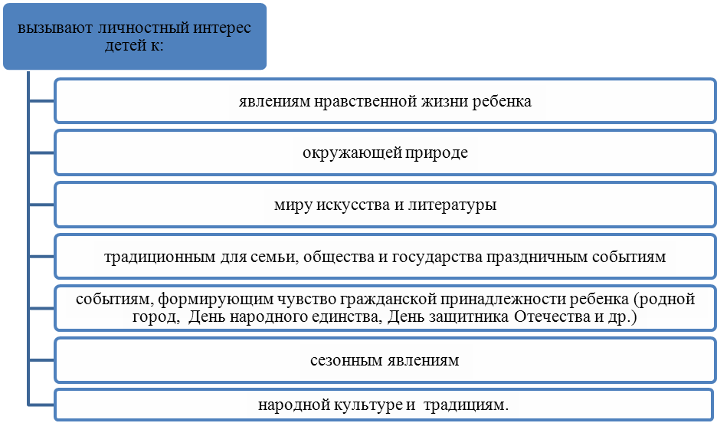
Тематический принцип построения образовательного процесса позволил ввести региональные и культурные компоненты, учитывать приоритет дошкольного учреждения.
Построение всего образовательного процесса вокруг одного центрального блока дает большие возможности для развития детей. Темы помогают организовать информацию оптимальным способом. У дошкольников появляются многочисленные возможности для практики, экспериментирования, развития основных навыков, понятийного мышления.
Введение похожих тем в различных возрастных группах обеспечивает достижение единства образовательных целей и преемственности в детском развитии на протяжении всего дошкольного возраста, органичное развитие детей в соответствии с их индивидуальными возможностями.
В возрастной группе выделен блок , разделенный на несколько тем. Одной теме уделяется не менее одной недели. Тема отражается в подборе материалов, находящихся в группе и уголках развития.
Для возрастной группы дано комплексно-тематическое планирование, которое рассматривается как примерное. Педагоги вправе по своему усмотрению частично или полностью менять темы или названия тем, содержание работы, временной период в соответствии с особенностями своей возрастной группы, другими значимыми событиями
Формы подготовки и реализации тем носят интегративный характер, то есть позволяют решать задачи психолого-педагогической работы нескольких образовательных областей.

Месяц | Мероприятия | Подготовка,
Сентябрь | День Знаний  День здоровья  Родительское собрание № 1  Тема: «Знакомство родителей с задачами воспитания и обучения детей на учебный год, психологическими и возрастными особенностями детей | Разучивание песен, стихов, беседы по теме, рассматривание альбомов, книг, журналов.
Октябрь | Осенняя выставка  «Осенины» | + Выставка поделок, «Чудо огородное»,
Ноябрь | День матери  Неделя безопасности «Красный, желтый, зеленый»  Родительское собрание № 2  Тема: «Питание, режим дня, физкультура – основные аспекты здоровья детей дошкольного возраста | +Разучивание песен, стихов, беседы по теме  + Встреча с сотрудником ГИБДД
Декабрь | Праздник новогодней елки  «Мастерская Деда Мороза» | + Выставка новогодних поделок,  + Просмотр фильмов, мультфильмов по теме,  +создание презентаций по теме.
Январь | «Зимние забавы»  Рождественская неделя | + Смотр- конкурс Снежных построек,  + Изготовление карнавальных масок для колядования.
Февраль | День Защитников Отечества  «Масленица»  Родительское собрание № 3  Тема: "Роль семьи в речевом развитии ребёнка 4-5 лет" | + Просмотр видеоматериалов,  + Встреча с военнослужащими,  + совместное мероприятие спортивной направленности.  +изготовление подарков для пап
Март | Праздник мам | + изготовление праздничных атрибутов, подарков  + Выставка «У мамы руки не простые, у мамы руки золотые»
Апрель | День смеха  Неделя книги | + Разучивание песен, стихов, беседы по теме
Май | День Победы  Родительское собрание № 4  Тема «Игра с ребенком в жизни семьи» | + Возложение цветов к памятнику
Июнь | День защиты детей  Праздник лета «Солнце, воздух и вода - наши лучшие друзья» | + Конкурс детского рисунка на асфальте «Миру мир!»

3.2.4.Особенности организации развивающей предметно-пространственной среды
Требования к развивающей предметно-пространственной среде.
1. Развивающая предметно-пространственная среда обеспечивает максимальную реализацию образовательного потенциала пространства ДОУ, группы, а также территории, прилегающей к ДОУ , материалов, оборудования и инвентаря для развития детей дошкольного возраста в соответствии с особенностями каждого возрастного этапа, охраны и укрепления их здоровья, учета особенностей и коррекции недостатков их развития.
2. Развивающая предметно-пространственная среда должна обеспечивать возможность общения и совместной деятельности детей (в том числе детей разного возраста) и взрослых, двигательной активности детей, а также возможности для уединения.
3. Развивающая предметно-пространственная среда должна обеспечивать:
реализацию различных образовательных программ;
учет национально-культурных, климатических условий, в которых осуществляется образовательная деятельность;
учет возрастных особенностей детей.
4. Развивающая предметно-пространственная среда должна быть содержательно-насыщенной, трансформируемой, полифункциональной, вариативной, доступной и безопасной.
1) Насыщенность среды должна соответствовать возрастным возможностям детей и содержанию Программы.
Образовательное пространство должно быть оснащено средствами обучения и воспитания (в том числе техническими), соответствующими материалами, в том числе расходным игровым, спортивным, оздоровительным оборудованием, инвентарем (в соответствии со спецификой Программы).
Организация образовательного пространства и разнообразие материалов, оборудования и инвентаря (в здании и на участке) должны обеспечивать:
игровую, познавательную, исследовательскую и творческую активность всех воспитанников, экспериментирование с доступными детям материалами (в том числе с песком и водой);
двигательную активность, в том числе развитие крупной и мелкой моторики, участие в подвижных играх и соревнованиях;
эмоциональное благополучие детей во взаимодействии с предметно-пространственным окружением;
возможность самовыражения детей.
Для детей младенческого и раннего возраста образовательное пространство должно предоставлять необходимые и достаточные возможности для движения, предметной и игровой деятельности с разными материалами.
2) Трансформируемость пространства предполагает возможность изменений предметно-пространственной среды в зависимости от образовательной ситуации, в том числе от меняющихся интересов и возможностей детей.
3) Полифункциональность материалов предполагает:
возможность разнообразного использования различных составляющих предметной среды, например, детской мебели, матов, мягких модулей, ширм и т.д.;
наличие в Организации или Группе полифункциональных (не обладающих жестко закрепленным способом употребления) предметов, в том числе природных материалов, пригодных для использования в разных видах детской активности (в том числе в качестве предметов-заместителей в детской игре).
4) Вариативность среды предполагает:
наличие в Организации или Группе различных пространств (для игры, конструирования, уединения и пр.), а также разнообразных материалов, игр, игрушек и оборудования, обеспечивающих свободный выбор детей;
периодическую сменяемость игрового материала, появление новых предметов, стимулирующих игровую, двигательную, познавательную и исследовательскую активность детей.
5) Доступность среды предполагает:
доступность для воспитанников, в том числе детей с ограниченными возможностями здоровья и детей-инвалидов, всех помещений, где осуществляется образовательная деятельность;
свободный доступ детей, в том числе детей с ограниченными возможностями здоровья, к играм, игрушкам, материалам, пособиям, обеспечивающим все основные виды детской активности;
исправность и сохранность материалов и оборудования.
6) Безопасность предметно-пространственной среды предполагает соответствие всех ее элементов требованиям по обеспечению надежности и безопасности их использования.
ДОУ самостоятельно определяет средства обучения, в том числе технические, соответствующие материалы (в том числе расходные), игровое, спортивное, оздоровительное оборудование, инвентарь, необходимые для реализации Программы.
3.2.5. Язык реализации Программы. Обучение и воспитание в ДОУ осуществляется на русском языке.

